

Инструкция по эксплуатации камерных вакуумных упаковщиков VORTMAX серии VM.

ДЛЯ ПОЛЬЗОВАТЕЛЯ

1 ОБЩАЯ ИНФОРМАЦИЯ 70
1.1 Руководство 70
1.2 Хранение Руководства 70
1.3 Информация о производителе 70
1.3 Информация о приборе 71
1.5 Гарантия 71
1.6 Неполадки или сбои 72
1.7 Запрос запчастей 72
RU

2 ОБЩИЕ СТАНДАРТЫ БЕЗОПАСНОСТИ И МЕР ПО ПРЕДОТВРАЩЕНИЮ НЕСЧАСТНЫХ СЛУЧАЕВ 72
2.1 Знаки на приборе 72
2.2 Обозначения в руководстве 73
2.3 Целевая эксплуатация прибора 73
2.4 Предупреждения и опасности, связанные с эксплуатацией прибора 73
2.4.1 Опасности, связанные с эксплуатацией прибора 73
2.4.2 Персонал, уполномоченный для работы с прибором 74
2.4.3 Средства и устройства защиты 74
2.4.4 Риски, связанные с электросистемой 74
2.4.5 Опасности со стороны газовых пружин на плексигласовой крышке 74
2.4.6 Опасности со стороны газа в газовых моделях 74
2.4.7 Опасности со стороны нагреваемых элементов (запаечных планок) 75
2.4.8 Обслуживание, уход и ремонт 75
2.4.9 Внесение изменений в прибор 75
2.4.10 Предотвращение возгорания 75
2.4.11 Очистка и утилизация прибора 75
2.5 Защитные устройства на приборе 75
2.5.1 Примечания об устройствах безопасности 75
2.5.2 Устройство защиты вакуумного насоса от перегрева 76
2.5.3 Главный переключатель 76
2.5.4 Переключатель крышки 76
2.5.5 Предохранители защиты от перегрузок и коротких замыканий 76
2.5.6 Крышка вентилятора вакуумного насоса 76
2.6 Гигиена 76
2.7 Обслуживание и техническая помощь 77

3 РЕКОМЕНДАЦИИ ПО ЗАЩИТЕ ОКРУЖАЮЩЕЙ СРЕДЫ 77

4 ПЕРЕМЕЩЕНИЕ И РАСПАКОВКА 78
4.1 Распаковка 78
4.2 Перемещение и хранение 78

5 ОПИСАНИЕ И ФУНКЦИОНИРОВАНИЕ ПРИБОРА 79
5.1 Средства управления 80
5.2 Функционирование 80
5.2.1 Удаление воздуха: функция вакуумирования 80
5.2.2 Защита хрупких продуктов: функция впуска газа 80
5.2.3 Герметичная запайка: функция запаивания 80
5.2.4 Вакуумирование внешних контейнеров: функция вакуумирования контейнера (емкости) 80
5.2.5 Цикл обезвоживания масла насоса 80
5.3 Аварийные сигналы и предупреждения 81 65

6 ПЕРЕД ИСПОЛЬЗОВАНИЕМ УПАКОВЩИКА: ЗАМЕЧАНИЯ О ВАКУУМИРОВАНИИ И ПОЛЕЗНЫЕ ПОДСКАЗКИ 81
6.1 О масле в насосе и температурах упаковки продуктов
6.2 О вакуумных пакетах
6.2.1 Вакуумирование внешних штампованных упаковок
6.3 О вакуумных контейнерах 83
6.4 О хранении пищи в вакуумной упаковке 83

7 УСТАНОВКА 84

8 ЭКСПЛУАТАЦИЯ 88
8.1 Панель управления: функции и предупреждения 88
RU
8.1.1 Максимальные программируемые значения 88
8.1.2 Значения, установленные по умолчанию, и их изменение (сброс программ) 88
8.1.3 Визуальные предупреждения 88
8.1.4 Отображение числа циклов, после которого необходимо заменить масло 88
8.1.5 Предупреждение о перегреве вакуумного насоса 88
8.1.6 Функции панели управления 89
8.2 Работа с вакуумными пакетами 90
8.3 Работа с вакуумными контейнерами 94
8.4 Работа с внешними гофрированными пакетами 96
8.5 Упаковка жидких продуктов в вакуумные пакеты 99
8.6 Цикл обезвоживания масла насоса 101

9 ПЛАНОВОЕ ОБСЛУЖИВАНИЕ 102
9.1 Основные стандарты безопасности по обслуживанию прибора 102
9.2 Плановое обслуживание по расписанию 103
9.3 Очистка и дезинфекция прибора 104
9.3.1 Очистка внешних поверхностей: Плексигласовые детали корпуса и крышка 104
9.3.2 Панель управления 104
9.3.3 Очистка вакуумной камеры 104
9.3.4 Очистка запаечной планки 104
9.3.5 Дезинфекция прибора 105
9.4 Устранение неисправностей 105

66

ДЛЯ СПЕЦИАЛИСТА ПО УСТАНОВКЕ

10 ОБСЛУЖИВАНИЕ И ТЕХНИЧЕСКАЯ ПОМОЩЬ 108
10.1 Ссылки на руководство ПОЛЬЗОВАТЕЛЯ 108
10.2 Основные стандарты безопасности для обслуживания прибора и технической помощи 108

11 ОБСЛУЖИВАНИЕ 110
11.1 Замена запаечной планки в сборке 110
11.2 Замена тефлонового покрытия запаечной перекладины 111
11.3 Доступ к внутренним запчастям прибора 112
11.4 Замена масла в насосе 113
11.5 Замена выпускного фильтра 114
RU
11.6 Замена задвижки насоса 115
Очистка масляного бака 116
11.8 Замена уплотнителя покрытия 116
11.9 Замена силиконового профиля уравновешивающей перекладины 118
11.10 Замена предохранителей щита питания 118
11.11 Замена газовых пружин 119
11.12 Обновление программного обеспечения (ПО) 120

67

упаковочные машины с вакуумной камерой VM254, VM308, VM310, VM312, VM412, VM420,

указанные в декларации, произведены в соответствии с

* целями безопасности, указанным в Директиве на Низковольтное Оборудование 2006/95/ЕС (заменяющей Директиву 73/23/EEC и соответствующие изменения).

* требованиями безопасности Директивы на ЭМС 2004/108/ЕС
RU

* Стандартом относительно безопасности бытового и аналогичного электрооборудования:
EN 60335-1 :2012 ---Часть 1 (IEC 60335-1 :2010) IEC 60335-1 :2001 + A1 :2004 + A2 :2006 ---Часть 1
EN 62233 :2008

* Стандартами электромагнитной совместимости:
EN 55014-1 :2006 + A1 :2009 + A2 :2011 ---Часть 1 : Излучение (CISPR 14-1 :2005 + A1 :2008 + A2 :2011) EN 55014-2 :1997 + A1 :2001 + A2 :2008 ---Часть 2 : Помехоустойчивость (CISPR 14-2 :1997 + A1 :2001 + A2 :2008) EN 61000-3-2 :2006 + A1 :2009 + A2 :2009 (IEC 61000-3-2 :2005 + A1 :2008 + A2 :2009)
EN 61000-3-3 :2013 (IEC 61000-3-3 :2013)

А также соответствует

* Требованиям гигиены к пищевому оборудованию UNI EN 1672-2

* Нормативу EC 1935/2004 и руководству EHEDG (Европейской группы гигиенического проектирования и инжиниринга), док. 8, второе издание (апрель 2004), относительно надлежащего уровня гигиены при конструировании приборов, машин и комплектующих.

Монфальконе, май, 2013

6

1.1 РУКОВОДСТВО

* Инструкция для пользователя является справочным руководством по корректной и быстрой идентификации всех запчастей устройств всех моделей.

* Схемы, таблицы и все данные, содержащиеся в Руководстве по эксплуатации и обслуживанию, являются конфиденциальными и, следовательно, не подлежат полной или частичной передаче третьим лицам без предварительного согласия Friulmed S.r.l.

* В соответствии с проводимой Компанией политикой постоянного улучшения качества продукции, Производитель оставляет за собой право на внесение необходимых, на его взгляд, изменений, в любое время и без предупреждений. Описание и иллюстрации, содержащиеся в руководстве, не имеют юридической силы.

* Руководство считается неотъемлемой частью оборудования, следовательно, оно должно сохраняться в течение всего срока эксплуатации прибора. При передаче прибора третьей стороне, настоящий документ должен также быть передан новому владельцу прибора.

* Покупатель несет ответственность за то, чтобы все лица, эксплуатирующие и обслуживающие оборудование, внимательно ознакомились с руководством и имели к нему беспрепятственный доступ в любое время.

* Производитель не несет ответственности за вред, причиненный людям, предметам или животным, вследствие несоблюдения инструкций настоящего руководства, игнорирования требований безопасности, несанкционированного изменения прибора, вмешательства в его работу и использования не оригинальных запчастей.

СХЕМЫ

* Вследствие большого числа моделей и версий, включить в руководство все возможные варианты не представляется возможным. Однако схемы, приведенные в данном руководстве, наглядно показывают принцип работы моделей, изображенных на обложке.

1.2 ХРАНЕНИЕ РУКОВОДСТВА

* При использовании документа его содержание не должно быть утеряно. После обращения к руководству, положите его в безопасное место, доступ к которому имеют все операторы, осуществляющие эксплуатацию и/или обслуживание прибора. В случае потери, кражи или повреждения руководства, его копию можно запросить, выслав заказ на поставку в Friulmed S.r.l., с указанием версии, издания, редакции, а также наименования прибора. Данная информация находится на каждой странице настоящего документа.

* Дата публикации настоящего Руководства по эксплуатации и обслуживанию 07.2011.

* Все права защищены Friulmed S.r.l. (ЧАСТНОЕ ПРЕДПРИЯТИЕ) - Монфальконе (Go)

1.3 ИНФОРМАЦИЯ О ПРОИЗВОДИТЕЛЕ

Юридическое и административное наименование: Friulmed S.r.l. (частное предприятие),

Юридический адрес: Piazza Cavour, 22 - 34074 Monfalcone (Go) Italy

Тел. ++39 0421 560942 / телефакс ++39 0421 456325

E-mail: info@friulmed.it - веб-сайт: www.Friulmed.it

1.4 ИНФОРМАЦИЯ О ПРИБОРЕ

Паспортная табличка прибора находится на его задней стороне и содержит следующие данные:




A модель

B Напряжение и число фаз (Вольт)

C Частота (Герц)
D Максимальное поглощение мощности (Ватт) A
E Вес
FriulmeD s.r.l.
единственный учредитель
piazza cavour, 22 - 34074 monFalcone (Go)
Тел. 0039/0421/560942 - Факс 0039/0421/456325

Тип Год
Напряжение V

F Год выпуска

G Заводской номер
B Частота HZ F
C мощность W:
RU
вес Кг заводской номер
D

E G
1.5 ГАРАНТИЯ

В целях обеспечения безопасности Клиентов вся продукция Friulmed проходит тщательную качественную и функциональную проверку перед установкой.

ОХВАТ

Friulmed гарантирует отсутствие производственного брака и готов бесплатно заменить любую запчасть, признанную получившей брак на фабрике.

СРОК ДЕЙСТВИЯ

Friulmed предоставляет на профессиональное оборудование гарантию сроком н 12 (двенадцать) месяцев с даты, указанной в документе о покупке.

ОБЩИЕ УСЛОВИЯ

Гарантия Friulmed

а) Дает пользователю право на бесплатную замену запчастей, признанных бракованными Friulmed или ее уполномоченным представителем.
б) Ответственность Friulmed распространяется только на бракованные запчасти, подлежащие замене. Ни при каких обстоятельствах Friulmed не компенсирует что-либо иное.
в) Бракованные запчасти возвращаются на фабрику Friulmed, при этом Клиент несет все транспортные расходы.
г) Гарантия не включает запчасти, подверженные нормальному износу.
д) Ремонт не продлевает гарантийный период.

АННУЛИРОВАНИЕ

В следующих случаях гарантия подлежит немедленному аннулированию:

а) Повреждение, изменение или удаление паспортной таблички без уведомления об этом Friulmed.
б) Внесение изменений в устройства или их запчасти без предварительного согласования с Friulmed. Нарушение работы приборов или их деталей освобождает Friulmed от ответственности за вред, причиненный лицам, животным или предметам, и прерывает действие гарантии.
в) Игнорирование инструкций настоящего руководства
г) Использование прибора в целях, отличающихся от указанных в руководстве.
д) Повреждения, нанесенные прибору вследствие воздействия внешних факторов.
е) Эксплуатация, ремонт и/или обслуживание прибора не обученными лицами. 71

1.6 НЕПОЛАДКИ ИЛИ СБОИ

О любых неполадках или сбоях в работе, не описанных в настоящем руководстве, сообщайте дилеру или напрямую Friulmed S.r.l., которые окажут помощь в устранении неисправностей.

Понадобится предоставить следующие сведения:
* Наименование модели
* Заводской номер

1.7 ЗАПРОС ЗАПЧАСТЕЙ

Заказывайте запчасти у вашего местного дилера или напрямую у Friulmed S.r.l., указыая
* Наименование модели
RU
* Заводской номер
* Код запчасти

2. ОБЩИЕ СТАНДАРТЫ БЕЗОПАСНОСТИ И МЕР ПО ПРЕДОТВРАЩЕНИЮ НЕСЧАСТНЫХ СЛУЧАЕВ
В процессе конструирования Friulmed были проанализированы основные действия при обслуживании и эксплуатации прибора. Способы воздействия были изучены и включены в руководство, что обеспечивает безопасность их применения. Несоблюдение описанных в Руководстве стандартов может угрожать безопасности прибора и персонала. Производитель не несет ответственности за вред, причиненный людям, предметам или животным, вследствие несоблюдения инструкций настоящего руководства, игнорирования требований безопасности, несанкционированного изменения прибора, вмешательства в его работу и использования не оригинальных запчастей.

2.1 ЗНАКИ НА ПРИБОРЕ

Знаки и предупреждения, находящиеся на приборе, являются неотъемлемыми частями защитных устройств прибора и предупреждают о ситуациях, представляющих потенциальную опасность для прибора и/или оператора.

Риск поражения электротоком, электрический ожог.

5 Соединения подачи газа и сжатого воздуха для дополнительного давления уплотнения: максимальное давление 1x105 Па (1 бар)
МАКС 1×10 Па (1 бар)

ГАЗ
N , CO , N +CO
2 2 2 2

ГАЗ, МАКС 1 АТМ.
Используйте только смесь углекислого газа и азота или углекислый газ, или азот. Запрещается использовать смеси, содержащие кислород, или иные взрывоопасные газы.

ПЕРЕД СНЯТИЕМ ПАНЕЛИ (ИЛИ ОТКРЫТИЕМ ПРИБОРА) ОТКЛЮЧИТЕ ПРИБОР ОТ СЕТИ.
Обслуживание: ПЕРЕД СНЯТИЕМ задней ПАНЕЛИ
ОТКЛЮЧИТЕ ПРИБОР ОТ СЕТИ.

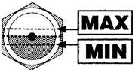
Обслуживание: регулярно проверяйте уровень масла в вакуумном насосе.

2.2 ОБОЗНАЧЕНИЯ В РУКОВОДСТВЕ

В настоящем руководстве содержатся знаки, сообщающие об опасных для прибора и/или оператора ситуациях, особо важных стандартах, рекомендациях, предупреждениях и мерах предосторожности, необходимых при эксплуатации или обслуживании прибора. Эти символы должны быть усвоены лицами, эксплуатирующими и обслуживающими прибор, до начала работы с прибором.



РИСК ПОРАЖЕНИЯ ТОКОМ
Риск поражения электротоком.

ОПАСНОСТЬ
Указывает на потенциальную опасность для жизни и здоровья. Игнорирование данных предупреждений может привести к нанесению ущерба людям, прибору или окружающей среде.
RU


РИСК ПОЛУЧЕНИЯ ОЖОГОВ
Указывает на риск получения ожогов в результате контакта с горячей поверхностью.


ПРИМЕЧАНИЕ
Советы по эксплуатации и иная полезная информация.

2.3 ЦЕЛЕВАЯ ЭКСПЛУАТАЦИЯ ПРИБОРА

Вакуумные упаковщики разработаны для вакуумирования пакетов и жестких контейнеров в ходе полного стандартного цикла (вакуумирование и запайка), длящегося 60 секунд.

Запрещается использовать прибор в иных целях, или иным способом, чем те, которые указаны Friulmed S.r.l. в настоящем руководстве. Надлежащая эксплуатация прибора также включает понимание и соблюдение инструкций и предупреждений, содержащихся в руководстве, а также своевременное проведение проверок, обслуживания и очистки прибора.

Friulmed S.r.l. не несет ответственности за ущерб, нанесенный людям, животным или предметам вследствие некорректной эксплуатации прибора.

2.4 ПРЕДУПРЕЖДЕНИЯ И ОПАСНОСТИ, СВЯЗАННЫЕ С ЭКСПЛУАТАЦИЕЙ ПРИБОРА


2.4.1 ОПАСНОСТИ, СВЯЗАННЫЕ С ЭКСПЛУАТАЦИЕЙ ПРИБОРА

ОПАСНОСТЬ!
Оборудование было разработано и произведено в соответствии с новейшими имеющимися технологиями и соответствует всем применимым стандартам безопасности. Тем не менее, оборудование может стать источником опасности в случае несоблюдения требований настоящего руководства или некорректной эксплуатации прибора.

Строго соблюдайте следующие указания:

* Перед началом работы убедитесь, что прибор не поврежден и что на нем отсутствуют видимые признаки повреждения.

* В случае длительной паузы в эксплуатации отключайте прибор от сети.

* Не допускайте посторонних людей в рабочую зону.

* Надевайте подходящую для работы одежду и защитные перчатки.

* Не используйте прибор в потенциально взрывоопасных зонах, в присутствии воспламеняемых паров и газа.

* Убедитесь, что рабочее место достаточно хорошо вентилируется.
*Немедленно устраняйте все объекты и факторы, угрожающие безопасности. 73

2.4.2 ПЕРСОНАЛ, УПОЛНОМОЧЕННЫЙ ДЛЯ РАБОТЫ С ПРИБОРОМ


ОПАСНОСТЬ!
Только обученные лица допускаются к эксплуатации прибора. Они должны быть ознакомлены со стандартами безопасности и Инструкциями пользователя из настоящего Руководства.
Прибор не предназначен для использования лицами (включая детей), с ограниченными умственными, психическими и физическими возможностями, а также с недостатком знаний и опыта, если только их не контролирует и не инструктирует лицо, ответственное за их безопасность. Убедитесь, что дети не играют с прибором.

2.4.3 СРЕДСТВА И УСТРОЙСТВА ЗАЩИТЫ
ОПАСНОСТЬ!
RU
Каждый раз перед запуском прибора убеждайтесь, что защитные устройства установлены на места
и исправны.


2.4.4 РИСКИ И ОПАСНОСТЬ, СВЯЗАННЫЕ С ЭЛЕКТРИЧЕСТВОМ

* Электрическая безопасность прибора гарантируется только при условии его правильного подключения к исправной системе заземления в соответствии с нормативами.

* Только квалифицированный персонал может работать с системой подачи питания и деталями, находящимися под напряжением.

* Регулярно осматривайте электросистему прибора (осмотр проводит только квалифицированный персонал).

* Удаляйте или немедленно заменяйте ослабленные соединители или перегоревшие провода (работу проводит только квалифицированный персонал).

* Заменяйте поврежденный силовой кабель. Работу проводит только квалифицированный персонал.

* Используйте только подходящие штепсели и розетки, соответствующие параметрам, указанным на паспортной табличке прибора.

* Не помещайте посторонние объекты в вентиляционные отверстия приборы: это провоцирует риск поражения электротоком!

* Ни в коем случае не используйте проточную воду, воду под напором и/или пар в зоне установки прибора: риск поражения электротоком!

2.4.5 ОПАСНОСТЬ СО СТОРОНЫ ГАЗОВЫХ ПРУЖИН НА ПЛЕКСИГЛАСОВОЙ КРЫШКЕ!
* Не вскрывайте, не разрезайте и не повреждайте газовые пружины на крышке. Они находятся под давлением около 180 бар.

* Перед утилизацией прибора необходимо удалить газ из пружин. Запрашивайте инструкции по утилизации.

2.4.6 ОПАСНОСТЬ СО СТОРОНЫ ГАЗА В ГАЗОВЫХ МОДЕЛЯХ

ОПАСНОСТЬ!

* Используйте только азот (N), углекислый газ (СО₂), смесь азота и углекислого газа (NСО₂)
или иные инертные газовые смеси

* Угроза взрыва! Не используйте кислород (О), иные взрывоопасные или воспламеняемые газы, смеси, содержащие кислород (О), или иные взрывоопасные или воспламеняемые газы.
2
2

74 * Строго следуйте указаниям поставщика газа для обеспечения корректной эксплуатации газовых цилиндров и редукторов давления газа!


2.4.7 ОПАСНОСТЬ СО СТОРОН НАГРЕВАЕМЫХ ЭЛЕМЕНТОВ (ЗАПАЕЧНЫХ ПЕРЕКЛАДИН)

ОПАСНОСТЬ!

* Риск ожога: не касайтесь запаечных перекладин в конце рабочего цикла.

2.4.8 ОБСЛУЖИВАНИЕ, РЕМОНТ И УХОД

* Каждый раз, перед выполнением подобной работы, извлекайте штепсель из розетки.

* Выполняйте обслуживание прибора в соответствии с расписанием.
RU

* Только квалифицированный специалист может устранять неисправности прибора.

2.4.9 ВНЕСЕНИЕ ИЗМЕНЕНИЙ В ПРИБОР ОПАСНОСТЬ!
* Запрещается вносить изменения в прибор без предварительного согласования Friulmed S.r.l.

* Немедленно замените все вышедшие из строя, изношенные или поврежденные запчасти (замену проводит только квалифицированный персонал).

* Допускается использование только оригинальных запчастей.

2.4.10 ПРЕДОТВРАЩЕНИЕ ВОЗГОРАНИЯ
ОПАСНОСТЬ!
* Вентиляционные отверстия не должны быть заблокированы (расстояние до ближайших объектов должно составлять не менее 10 см).

* Запрещается нахождение воспламеняемых веществ рядом с прибором.


ОПАСНОСТЬ!

Риск получения ожогов: при использовании спиртосодержащих или воспламеняемых дезинфицирующих средств необходимо проветривать помещение. Рядом с прибором не должно быть открытого пламени! Не курить рядом с прибором!


2.4.11 ОЧИСТКА И УТИЛИЗАЦИЯ ПРИБОРА
ВНИМАНИЕ!
* Регулярно очищайте прибор, следуя инструкциям в руководстве.

* Используйте чистящие средства в соответствии с инструкциями производителя.

* Демонтируйте и утилизируйте прибор, его компоненты и чистящие средства, которые использовались для его очистки, в соответствии с соответствующими стандартами.

2.5 ЗАЩИТНЫЕ УСТРОЙСТВА НА ПРИБОРЕ

2.5.1 ПРИМЕЧАНИЯ О ЗАЩИТНЫХ УСТРОЙСТВАХ

* Каждый раз перед запуском прибора убеждайтесь, что защитные устройства установлены на места и исправны. Запрещается использовать прибор, если одно и более защитных средств отсутствует или повреждено.

* Только квалифицированный или обученный персонал может проводить обслуживание и/или ремонт, а также замену защитных устройств.

* Запрещается игнорировать или снимать защитные устройства. 75

ДЛЯ ПОЛЬЗОВАТЕЛЯ
RU

В стандартную комплектацию прибора входят следующие защитные устройства:

* Устройство защиты вакуумного насоса от перегрева

* Главный переключатель

* Концевой переключатель крышки

* Предохранители защиты от перегрузок и коротких замыканий

* Крышка вентилятора вакуумного насоса

2.5.2 УСТРОЙСТВО ЗАЩИТЫ ВАКУУМНОГО НАСОСА ОТ ПЕРЕГРЕВА

Вакуумный упаковщик оснащен системой защиты, исключающей возможность перегрева вакуумного насоса.

2.5.3 ГЛАВНЫЙ ПЕРЕКЛЮЧАТЕЛЬ

Подача питания на прибор отключается с помощью главного переключателя, который также может служить аварийным переключателем.

2.5.4 КОНЦЕВОЙ ПЕРЕКЛЮЧАТЕЛЬ КРЫШКИ

Переключатель крышки исключает риск случайного перегрева запаечных планок вследствие сбоя или неполадки, при открытой крышке.

2.5.5 ПРЕДОХРАНИТЕЛИ ДЛЯ ЗАЩИТЫ ОТ ПЕРЕГРУЗОК И КОРОТКОГО ЗАМЫКАНИЯ

Предохранители исключают возможность перегрузок и коротких замыканий

2.5.6 КРЫШКА ВЕНТИЛЯТОРА ВАКУУМНОГО НАСОСА

Вакуумный насос оснащен защитной крышкой, предотвращающей контакт с охлаждающим вентилятором.

2.6 ГИГИЕНА

Прибор сконструирован в соответствии с Директивой EN1672-2 (требования к гигиене пищевого оборудования), Нормативами EC 1935/2004 и руководствами EHEDG. Материалы, поверхности и формы были тщательно изучены и отобраны так, чтобы минимизировать или устранить риск попадания микроорганизмов от пищи к оператору и наоборот, а также чтобы минимизировать или устранить риск заражения пищи от оператора или, собственно, прибора.

Осуществляя вакуумную упаковку, всегда выполняйте следующие предписания:

* Тщательно очищайте прибор до и после рабочего цикла. Особое внимание уделите очистке и дезинфекции внутренней стороны прибора и вакуумной камеры.

* Следите за гигиеной, не допускайте прямого контакта пищи с прибором.

* Поддерживайте чистоту панели управления и элементов для перемещения, на них не должно быть жира и масла.

* Когда прибор не используется, закрывайте крышку, чтобы предотвратить попадание грязи и пыли в вакуумную камеру.

Ред. 01 - 09/2
ДЛЯ ПОЛЬЗОВАТЕЛЯ
RU

2.7 ОБСЛУЖИВАНИЕ И ТЕХНИЧЕСКАЯ ПОМОЩЬ

В Руководстве пользователя четко и понятно описываются процедуры обслуживания, ремонта и ухода, которые должны осуществлять операторы, а также процедуры, которые могут выполнять только квалифицированные техники из центра послепродажного обслуживания.

Всегда выполняйте следующие предписания при обслуживании или ремонте прибора:

* Выключайте главный переключатель прибора и отключайте его от сети.

* Придерживайтесь расписания обслуживания и интервалов, указанных в руководстве. Несвоевременное или недостаточное обслуживание могут привести к дорогостоящему ремонту.

* Используйте только оригинальные запчасти, масла и смазочные материалы Friulmed S.r.l.

* Используйте только инструменты, находящиеся в хорошем состоянии и не оставляйте инструменты внутри прибора.

* Ни в коем случае не выполняйте операции, которые может выполнять только квалифицированный техник из центра послепродажного обслуживания.

* К работе допускаются только сотрудники Центров технической помощи, уполномоченных Friulmed S.r.l.

* Защитные устройства, временно снятые квалифицированным специалистом на время проведения обслуживания, должны быть установлены на место, после чего должна быть проверена их исправность.

3 РЕКОМЕНДАЦИИ ПО ЗАЩИТЕ ОКРУЖАЮЩЕЙ СРЕДЫ

УПАКОВКА

* Упаковка является на 100% перерабатываемой и снабжается соответствующим символом.

* При утилизации соблюдайте все местные стандарты.

* Не выбрасывайте упаковочные материалы во внешнюю среду. Упаковочные материалы (пластиковые пакеты, пенопласт и др.) должны храниться вдали от детей, поскольку являются потенциально опасными.

ВЫВОД ИЗ ЭКСПЛУАТАЦИИ/УТИЛИЗАЦИЯ

* При производстве прибора использовались перерабатываемые материалы Машина сконструирована в соответствии с
Европейской Директивой 2002/96/EC об утилизации электрического и электронного оборудования.

* Утилизируя прибор корректно, вы предотвращаете потенциальное негативное влияние на окружающую среду и здоровье человека.

* Символ  , находящийся на приборе, или встречающийся в сопутствующей документации, означает, что прибор запрещается утилизировать вместе с бытовыми приборами, а следует передать в специальную службу по утилизации электрического и электронного оборудования.

* Перед утилизацией прибора выведите его из рабочего состояния, отрезав силовой кабель, а также удалите крышку, чтобы дети не оказались заперты внутри прибора.

* Проводите утилизацию в соответствии с местными Стандартами утилизации отходов и передайте прибор в специальную службу по утилизации. Не оставляйте прибор без присмотра даже на несколько дней, поскольку он представляет опасность для детей.

* Более подробную информацию об обращении с прибором, его деактивации и утилизации вы можете получить в соответствующем местном учреждении, в службе по утилизации или у дилера, продавшего вам данное оборудование.

ДЛЯ ПОЛЬЗОВАТЕЛЯ

4Ред.

4. ПЕРЕМЕЩЕНИЕ И РАСПАКОВКА

ПРЕДУПРЕЖДЕНИЕ!


•
Обратите особое внимание на скрепки, гвозди, наклепки, острые края, или иные потенциальные источники опасности, расположенные на упаковке. Получив товар, Клиент должен убедиться в его целостности, своевременно сообщив обо всех обнаруженных неисправностях, отсутствующих деталях или видимом повреждении перевозчику или транспортирующим лицам. Данный протокол должен, в любом случае, быть составлен перед перемещением или распаковкой прибора.

* Повреждение упаковки может привести к повреждению прибора или его компонентов. В случае возникновения сомнений относительно целостности прибора после транспортировки, обратитесь к дилеру или в Friulmed S.r.l. до осуществления дальнейших действий.

* Храните упакованный прибор в защищенном, сухом, закрытом помещении, где прибор не будет подвержен воздействию климатических явлений. Температура внутри помещения должна находиться между 5°C и 40°C, относительная влажность не должна превышать 80%. В зоне установки или хранения прибора не должно быть воды или водяного пара.

4.1 РАСПАКОВКА

* Удалив защитную упаковку, проверьте целостность прибора. В случае возникновения сомнений не включайте прибор и немедленно обратитесь к дилеру.

* Необходимо, чтобы в наличии был ремень на липучке для закрепления силового кабеля на соответствующей опоре.

* Рекомендуется сохранить упаковку на случай необходимости последующего перемещения или хранения.

* Соблюдайте приведенные в главе 3 требования к утилизации и безопасности упаковочного материала.


4.2 ПЕРЕМЕЩЕНИЕ И ХРАНЕНИЕ

ПРЕДУПРЕЖДЕНИЕ!

* Во время перемещения и хранения прибор должен находиться в горизонтальном положении во избежание вытекания масла из насоса.

* Для блокировки крышки используются специальные пластиковые зажимные гайки, расположенные на задней стороне.

* Запаечные перекладины и панели должны быть установлены на место во избежание их попадания в вакуумную камеру.

* Храните прибор в защищенном от погодных явлений, сухом, проветриваемом, закрытом помещении.

* Храните прибор при температуре от 5°C до 40°C и относительной влажности не более 80%.

* В зоне установки или хранения прибора не должно быть воды или водяного пара.

ПРЕДУПРЕЖДЕНИЕ!

После длительного периода хранения прибора необходимо сделать следующее:

* Сменить масло в насосе перед запуском прибора, согласно описанию в главе "ОБСЛУЖИВАНИЕ". Замена масла проводится исключительно уполномоченным и квалифицированным персоналом в соответствии с инструкциями и требованиями, изложенными в руководстве.

* Провести цикл влагоудаления согласно инструкциям главы "ЭКСПЛУАТАЦИЯ"

5. ОПИСАНИЕ И ФУНКЦИОНИРОВАНИЕ ПРИБОРА

Вакуумные упаковщики Friulmed предназначены для упаковывания продуктов в особые пакеты или контейнеры в вакуумной среде. Для этого контейнер с продуктом помещается в вакуумную камеру. После закрытия крышки активируется вакуумный насос, откачивающий воздух из камеры. По прошествии нескольких секунд внутри камеры создается отрицательное давление, удерживающее крышку закрытой. После завершения вакуумирования контейнер герметично запаивается запаечными перекладинами. Затем в камеру впускается воздух, что позволяет открыть крышку. Упакованный продукт извлекается из камеры.

При другом способе вакуумной упаковки продукт находится в специальном жестком контейнере, вакуум внутри которого создается с помощью специального устройства, подсоединяемого к контейнеру. Если габариты позволяют, то контейнер можно поместить непосредственно в камеру. Воздух из контейнера откачивается через особый запорный клапан, закрывающийся по завершении вакуумирования.
RU
Особые "гофрированные" пакеты используются для
создания вакуума вне вакуумной камеры, что позволяет упаковывать продукты, не помещающиеся по габаритам в камеру.

Панель управления

Вакуумная камера (емкость)

Соединение

Отделяемый поршень

Прозрачная плексигласовая крышка

Запаечная планка

Противоположная планка

Главный переключатель

Силовой кабель

Уплотнитель края крышки

Магнит для запуска цикла 4
Аналоговый вакуумный манометр

Форсунки для впуска газа

Панель

Заводской номер машины 14
Электрические коннекторы запаечной перекладины
Индикатор масла в насосе

Газовое соединение

12 8

7

10

4

2

13

18
3 11 16

9 2 79

5.1 - СРЕДСТВА УПРАВЛЕНИЯ

Приборы оснащаются панелями управления с трехзначным дисплеем и функцией сохранения до десяти программ.

5.2 ФУНКЦИОНИРОВАНИЕ

5.2.1 УДАЛЕНИЕ ВОЗДУХА: ФУНКЦИЯ ВАКУУМИРОВАНИЯ

Это основной параметр, показывающий желаемый уровень вакуума в упаковке.

Максимальный финальный уровень вакуума внутри камеры варьируется от 0,5 мбар до 2 мбар в оптимальных условиях.

Поскольку в большинстве случаев желаемой целью является максимальный уровень вакуума, то распространенным шагом является добавление дополнительных 10 секунд вакуумирования после сообщения прибора о достижении максимального уровня вакуума.
RU

Чтобы сократить время упаковывания, в камеру необходимо поместить максимальное число панелей вместе с упаковываемым контейнером.

Уровень вакуума выставляется по шкале от 10 до 99.

5.2.2 ЗАЩИТА ХРУПКИХ ПРОДУКТОВ: ФУНКЦИЯ ВПУСКА ГАЗА

Это важная функция, позволяющая упаковывать деликатные и чувствительные к прижиманию продукты, предотвращая их разламывание вследствие разницы в давлении.

Чтобы выбрать газовую смесь, обратитесь к дистрибьютору, который предоставит особые смеси для различных типов продуктов, а также оборудование для регулировки давления.

При установке данной функции указывается время впуска газа (в секундах).

5.2.3 ГЕРМЕТИЧНАЯ ЗАПАЙКА: ФУНКЦИЯ ЗАПАИВАНИЯ

После вакуумирования контейнера и впуска газа (если необходимо), одна или более запаечных балок осуществляют герметичное запаивание упаковки.

Продолжительность запаивания зависит от толщины упаковки, окружающего пространства и объема необходимой работы.

Линия запайки на упаковке должна быть равномерной по всей длине, хорошо различимой, без признаков оплавления.

5.2.4 ВАКУУМИРОВАНИЕ ВНЕШНИХ КОНТЕЙНЕРОВ: ВАКУУМИРОВАНИЕ КОНТЕЙНЕРОВ (ЕМКОСТЕЙ)

Вакуумирование жестких контейнеров применяется при упаковывании жидких (соус, подливка и др.) или хрупких (овощи, выпечка) продуктов.

Если размер контейнера позволяет, контейнер можно поместить непосредственно в камеру. Так как прибор может создавать достаточно сильный вакуум, контейнер и его крышка с впускным клапаном должны быть достаточно прочными.

Их прочность должна сохраняться и при низких температурах, поскольку большинство продуктов будут помещены в холодильную камеру со средней температурой 3°C.

Функция активируется нажатием на соответствующую кнопку и отключается кнопкой Стоп.

5.2.5 ЦИКЛ ОБЕЗВОЖИВАНИЯ МАСЛА НАСОСА

В ходе данного цикла остатки окисления и жидкостей, отложившиеся на дне масляного бака насоса во время простоя, удаляются вместе с отработавшим маслом.

5.3 АВАРИЙНЫЕ И ПРЕДУПРЕДИТЕЛЬНЫЕ

СИГНАЛЫ

Общее число совершенных циклов Прибор оснащен индикатором, показывающим общее число проведенных циклов, чтобы оператор знал, через сколько циклов необходимо заменить масло в насосе.

СИГНАЛЬНЫЕ СООБЩЕНИЯ

Сигнал о необходимости замены масла в насосе по прошествии максимального числа циклов, предусмотренного режимом нормальной эксплуатацией установленного насоса, на дисплее отображается аудиовизуальное сообщение о необходимости замены масла.

6 ПЕРЕД ИСПОЛЬЗОВАНИЕМ УПАКОВЩИКА: ЗАМЕЧАНИЯ О ВАКУУМИРОВАНИИ И ПОЛЕЗНЫЕ ПОДСКАЗКИ
RU

6.1 О МАСЛЕ В НАСОСЕ И ТЕМПЕРАТУРАХ УПАКОВКИ ПРОДУКТОВ

Более подробная информация приведена в разделах ниже. Крайне важно, чтобы масло насоса (предназначенное для вакуумирования продуктов и одобренное FDA) всегда содержалось в оптимальных условиях: было жидким и чистым, т.е., не содержать твердых частица и капель воды.

Для этого необходимо соблюдать важные правила, приведенные ниже:

1) Продукты, подлежащие вакуумной упаковке, должны быть охлаждены до 3 °C в холодильной камере или камере шоковой заморозки.
При данной температуре:
* Блокируется рост бактерий и обеспечивается оптимальная длительность хранения.
* Минимизируется передача жидкости в форме водяного пара, перекачиваемого насосом и вызывающего окисление внутренних поверхностей.

2) Периодически проверяйте уровень масла и дегидрируйте его, как минимум, раз в неделю (см. гл. 6.5.4 и 9.8).

3) Масло необходимо заменять в соответствии с рабочей нагрузкой, однако, это в любом случае необходимо делать каждые 6 месяцев или каждые 100 часов работы. Машина подает аудиовизуальные сигналы в случае необходимости замены масла, возникающей после осуществления максимального числа циклов, допустимых для данной модели насоса.

4) Масло необходимо заменять перед запуском прибора, если он не использовался дольше месяца. Окисленные частицы и остатки жидкости, оседающие на дне масляной емкости насоса при паузе в эксплуатации прибора, удаляются вместе с отработавшим маслом (см. гл. 8.6). .

5) температура помещения, в котором находится прибор, должна быть не ниже 10°C, во избежание загустения масла. Чем жиже масло, тем легче запускается остывший насос.

81

ДЛЯ ПОЛЬЗОВАТЕЛЯ
RU

6.2 О ВАКУУМНЫХ ПАКЕТАХ

Упаковки для хранения продуктов, упакованных в вакууме и/или для приготовления в вакууме, имеют внешний нейлоновый слой (барьерный слой), предотвращающий попадание кислорода в пакет из внешней среды, что позволяет сохранить органолептические свойства продукта.

Пакеты, предназначенные для целей, описанных в настоящем руководстве:


* ПАКЕТЫ ДЛЯ ХРАНЕНИЯ (PA/PE): Внешний барьерный слой - нейлон (полиамид/РА), запаиваемый (внутренний) слой - полиэтилен (РЕ). Гладкие, непрозрачные, толщиной, как правило, 90 микрон. Подходят для хранения и контакта с пищевыми продуктами. Friulmed S.r.l. гарантирует их соответствие требованиям соответствующих нормативов.

Не подходят для приготовления пищи в вакууме.

* ПАКЕТЫ ДЛЯ ПРИГОТОВЛЕНИЯ (ОРА/РР): отличаются от пакетов для хранения запаиваемым слоем из полипропилена (РР), барьерный слой состоит из полиамида, как в пакетах для хранения. Гладкие, непрозрачные, толщиной, как правило, 75-85 микрон. Подходят как для хранения, так и для вакуумной готовки. Помимо гарантии пригодности для контакта с пищевыми продуктами в соответствии с соответствующими стандартами, Friulmed S.r.l. гарантирует способность упаковок из ОРА/РР выдерживать температуру приготовления, равную 100^{о}С в течение четырех часов и равную 120^{о}С в течение часа, что подтверждено лабораторными проверками.

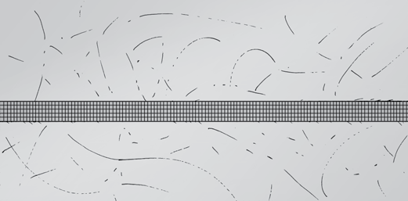
Пакеты для хранения подходят для упаковывания не хрупких продуктов (мяса, холодных мясных блюда, твердого сыра, овощей и др.).

Система впуска газа должна применяться только при работе с хрупкими продуктами, ее работа описана ниже.

Идеальное качество запаивания, обеспечивающее продолжительное хранение, определяется по наличию хорошо различимой запаечной линии без оплавлений.

Качественная запайка

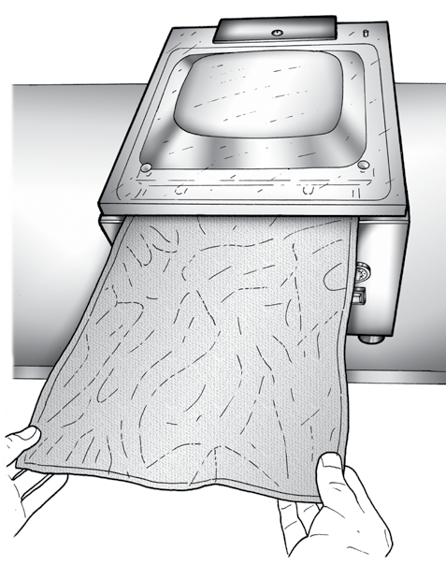
6.2.1 ВАКУУМИРОВАНИЕ ВНЕШНИХ "ГОФРИРОВАННЫХ" ПАКЕТОВ

Опционально в моделях VM254, VM308, VM310 и VM312 создание вакуума в пакетах происходит вне вакуумной камеры, благодаря чему можно упаковывать продукты, габариты которых превышают габариты вакуумной камеры.

Для этого используются особые гофрированные пакеты, имеющие микроканалы, через которые вытягивается воздух.

6.3 О ВАКУУМНЫХ КОНТЕЙНЕРАХ
Вакуумные контейнеры подходят для хранения хрупких продуктов и жидкостей. Специальные жесткие контейнеры требуются для профессионального использования и изготавливаются из нержавеющей стали или стекла подходящей толщины, способного выдержать сильный вакуум. Они снабжены особыми клапанами, предотвращающими возврат уже выведенного из контейнера воздуха.

Контейнер устанавливается, в соответствии с габаритами, в вакуумную камеру или снаружи машины, где вакуумирование осуществляется с помощью специального устройства, состоящего из всасывающей трубы и фитинга.

Если производителем не указано иное, вакуумные контейнеры не подлежат хранению в холодильной камере при температуре ниже 3°C, поскольку они могут быть повреждены в результате низкой температуры и механического давления, возникающего в результате вакуума внутри контейнера.

6.4 О ХРАНЕНИИ ПИЩИ В ВАКУУМНОЙ УПАКОВКЕ

Ниже даны несколько основных правил, которые необходимо соблюдать, чтобы добиться идеального качества хранения продуктов, упакованных в вакууме.
Не пытайтесь сохранить начавшие портиться продукты, или не пригодные для питания продукты: утерянное качество не подлежит восстановлению.

* Пища, слишком долго хранившаяся при комнатной температуре, либо свежеприготовленная пища быстро теряет влажность и органолептические свойства (цвет, аромат, вкус и др.) и более подвержена заражению бактериями. Следовательно, продукты, подлежащие вакуумной упаковке, должны быть охлаждены до 3 °C в холодильной камере или камере шоковой заморозки. Это основное правило вакуумной упаковки, влияющее, также, на срок эксплуатации вакуумного насоса: не охлажденные продукты испускают много влаги в виде водяного пара, вызывающего окисление внутренних деталей откачивающего его насоса.

* Пищу (сырую, или приготовленную) необходимо равномерно распределеять внутри упаковки для более равномерного удаления воздуха. Не допускайте переполнения упаковки - это может помешать ее герметизации и запайке. Как правило, упаковка заполняется на 3/4 объема.

* Фрукты и овощи необходимо тщательно высушивать после мойки, поскольку длительное нахождение на них влаги ведет к их размягчению.

* Чтобы обеспечить достаточно продолжительных срок хранения мяса, необходимо охладить его в холодильнике в течение, как минимум, 2 часов, что максимально замедлит рост бактерий. Чтобы добиться высокого значения вакуума, необходимо тщательно высушить мясо перед упаковыванием. При упаковывании мяса на кости (свиных ребрышек, свиных котлет на косточке и др.), накройте его алюминиевой фольгой, во избежание разрыва упаковки. Определенные сорта мяса, например, птица, не подходят для вакуумного упаковывания, так как содержат анаэробные бактерии, ускоряющее размножение в вакуумной среде.

* Рыбу необходимо предварительно хорошо промыть, удалить чешую и выпотрошить; затем просушить и охладить, как мясо, перед подачей на упаковывание. Храните ее в холодильнике, при температуре, не превышающей +3°C.

* Твердые сыры (пармезан, пекорино и др.) не требуют особых предварительных мер, кроме обертывания алюминиевой фольгой твердых сторон, способных проткнуть упаковку. При упаковке мягких сыров необходимо применить газ, или использовать жесткий контейнер во избежание деформации сыра.

* Холодные мясные закуски не требуют особых мер.

* Соусы пастеризуют в течение 12 минут. После этого их подвергают шоковому охлаждению до 3^{о}С и переливают в особые вакуумные контейнеры.

ПРИМЕРНЫЕ СРОКИ ХРАНЕНИЯ

Приведенные ниже значения являются ориентировочными, реальные сроки хранения зависят от исходного качества продукта, температуры хранения, времени охлаждения в случае упаковывания приготовленной пищи, температуру упаковывания, финальный уровень вакуума и качества пакета, используемого для упаковывания.

* Свежие салаты: до 10 дней

* Свежий сыр: до 15 дней

* Свежая рыба: до 5 дней

* Свежее мясо: до 10 дней

7 УСТАНОВКА

Далее неукоснительно соблюдайте порядок действий от 1 до 10:

1) Распакуйте прибор (см. гл. 4) ВНИМАНИЕ!
* Удалив защитную упаковку, проверьте целостность прибора. В случае возникновения сомнений, не
включайте прибор и немедленно свяжитесь с дилером.
* Ни в коем случае не наклоняйте и не переворачивайте прибор: он всегда должен находиться в вертикальном положении. Это предотвращает вытекание масла из вакуумного насоса.
* Перемещать прибор следует только вручную, соблюдая максимальную осторожность.

2) Установите прибор на ровную плоскую, устойчивую поверхность, способную выдержать вес прибора.
RU
ВНИМАНИЕ!
* Располагайте прибор так, чтобы доступ к нему был открыт со всех сторон.
* Прибор не должен перекрывать проходы, эвакуационные или служебные пути. Не размещайте
прибор напротив дверей или аварийных выходов.
* Чтобы обеспечить качественную вентиляцию прибора, оставьте по его периметру около 10 см свободного пространства. Вентиляционные отверстия не должны быть загромождены, так как это помешает поддержанию температуры насоса на нормальном уровне.

3) Откройте крышку и переведите крюк в рабочее положение
При поставке прибора его крышка находится в нерабочем положении.
Поднимите крышку полностью и закрепите поршень, продвинув его вперед.
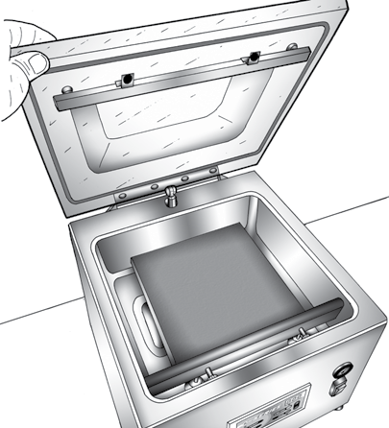
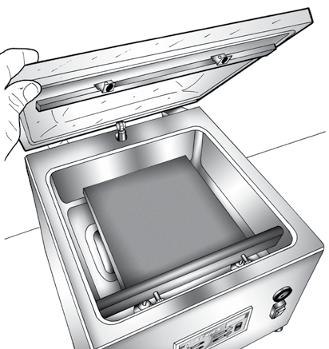

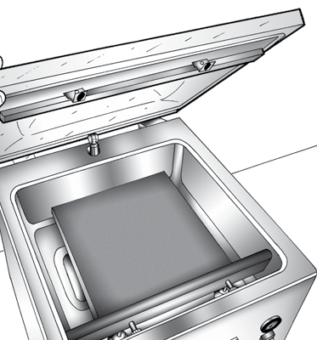
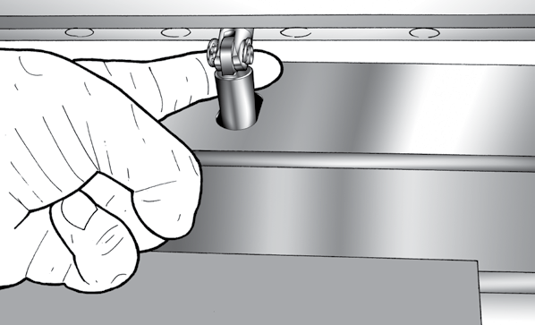

4) Регулярно проверяйте уровень масла в насосе.
Заполните маслом приборы, поставленные без масла (на упаковку нанесен предупреждающий знак).
Проверьте уровень масла в приборах заправленных маслом заранее, через отверстие на задней или боковой стороне, согласно иллюстрации. Идеальным уровнем является середина стекла смотрового окна.

ВНИМАНИЕ!

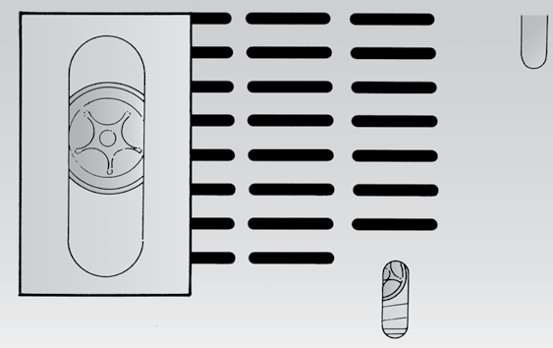
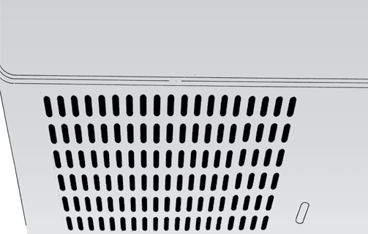
Ни в коем случае не запускайте прибор без масла в насосе!


5) Подключите прибор к сети.

ВНИМАНИЕ!

* Убедитесь, что частота и напряжение прибора, указанные на его паспортной табличке, соответствуют частоте и напряжению сети.

* Подключите штепсель к подходящей розетке; если розетка не подходит, не проталкивайте штепсель силой, а используйте переходник с нужными параметрами.


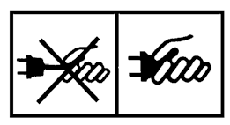
* Проверьте данные на паспортной табличке, чтобы убедиться, что значение мощности сети совпадает с потребляемой мощностью прибора.

РИСК ПОРАЖЕНИЯ ТОКОМ

* Смену фаз в трехфазном приборе может проводить только квалифицированный техник.

* Убедитесь, что прибор подключается к подходящей, надежно заземленной сети.

* Убедитесь, что кабель не поврежден и не пережат. В противном случае обратитесь к квалифицированному технику для проведения замены.

* Только обученные специалисты могут работать с запчастями под напряжением.

* Подсоединяя и отсоединяя штепсель от сети, беритесь за штепсель, а не за провод.

6) Подведение газа
Подсоедините машину к газовому баллону с помощью особой трубки Ø10 мм, закрепляемой на быстроразъемном соединителе на задней стороне. Нажмите на зеленую круглую гайку соединителя и вставьте трубку.
В комплекте с баллоном поставляется редуктор, давление которого должно быть отрегулировано на значение в 0,5 - 1 бар.
ВНИМАНИЕ!

* Свяжитесь с компанией-поставщиком газа и запросите подходящую для ваших целей смесь газов, а также редуктор давления. Строго следуйте указаниям поставщика газа для обеспечения корректной эксплуатации газовых баллонов и редукторов давления!

* Для подключение к баллону и к прибору необходимо использовать подходящую соединительную трубку. В большинстве случаев используются трубки внешним диаметром 10 мм.
RU

* Надежно закрепите трубку на соответствующей стороне редуктора давления специальными хомутами.

* Используйте только азот (N), углекислый газ (СО₂), смесь азота и углекислого газа (N2 -CO2)
или иные инертные газовые смеси

ДЛЯ ПОЛЬЗОВАТЕЛЯ
* Ни в коем случае не используйте кислород (О) или иные взрывоопасные или воспламеняющиеся газы, а также газовые смеси, содержащие кислород или иные взрывоопасные или воспламеняющиеся газы, не подходящие для упаковки пищи.

* Прочно закрепите газовые баллоны, чтобы предотвратить их падение.

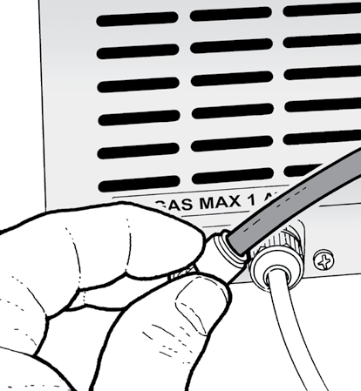
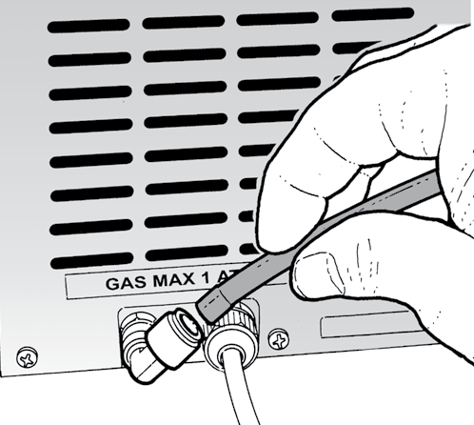

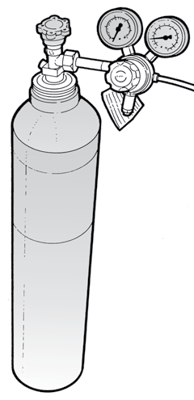
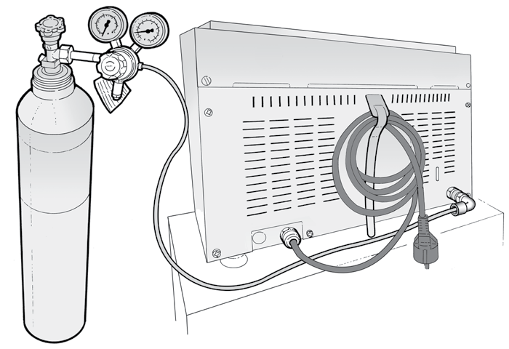

86

7) Предварительно очистите вакуумную камеру и крышку.
Рекомендуем очистить их повторно, чтобы удалить возможные загрязнения, полученные в результате случайного контакте с возможными источниками загрязнения во время распаковки прибора.
Очистите вакуумную камеру и крышку куском мягкой ткани, смоченной в питьевой воде. Не рекомендуется использовать агрессивные чистящие средства, металлические губки, скребки, а также абразивные, кислотосодержащие или агрессивные вещества, которые могут нанести непоправимый ущерб внутренней стороне вакуумной камеры. Завершив очистку, тщательно протрите камеру и крышку мягкой тканью, смоченной в питьевой воде.

8) Калибровка датчика вакуума:

* Включите прибор переключателем "ВКЛ/ВЫКЛ".

* В течение 4 секунд удерживайте нажатой кнопку VAC/GAS

* На дисплее появится сообщение "tAr".

* Опустите решетку

* Цикл запустится и завершится через несколько секунд.

* По завершении калибровки крышка откроется.


* Прибор вернется к программе по умолчанию или к предварительно заданной программе.

ПРЕДУПРЕЖДЕНИЕ!
Калибровка датчика проводится каждый раз при перемещении прибора на новую высоту.

9) Активируйте/деактивируйте устройство подачи звукового сигнала.
Деактивация устройства: Включите прибор, одновременно удерживая кнопку StOP.
.

ДЛЯ ПОЛЬЗОВАТЕЛЯ
RU

8. ЭКСПЛУАТАЦИЯ

8.1. ПАНЕЛЬ УПРАВЛЕНИЯ:
ФУНКЦИИ И ПРЕДУПРЕЖДЕНИЯ

8.1.1 Максимальные программируемые значения

ФУНКЦИЯ | ЗНАЧЕНИЯ
ВАКУУМ | 0 - 99"
ДОПОЛНИТЕЛЬНЫЙ ВАКУУМ | 0 - 60 сек.
ЗАПАЙКА | 0,1 - 10 сек.
ВПУСК ГАЗА | 0 - 60 сек.

ПРЕДУПРЕЖДЕНИЯ!

* Разница между уровнем вакуума и уровнем газа должна составлять 30% от объема камеры, что определяется датчиком вакуума. Следовательно, необходимо провести предварительную проверку и настройку необходимой продолжительности впуска газа.

8.1.2 Значения, установленные по умолчанию, и их изменение (сброс программ)

Ниже приведены значения по умолчанию, активирующиеся при первичном запуске прибора. Их можно изменить или включить в программу, вследствие чего они будут изменены.

ФУНКЦИЯ | ЗНАЧЕНИЯ
ВАКУУМ | 99
ДОПОЛНИТЕЛЬНЫЙ ВАКУУМ | 5 СЕК.
ЗАПАЙКА | 3,5 СЕК.
ВПУСК ГАЗА | выкл (ВЫКЛ)

Сброс значений по умолчанию (сброс программ): Во время работы прибора, одновременно удерживайте нажатыми кнопки "ВВЕРХ" и "ВНИЗ" в течение 4 секунд.
8.1.3 ВИЗУАЛЬНЫЕ ПРЕДУПРЕЖДЕНИЯ
ПРЕДУПРЕЖДЕНИЕ!

Если было проведено максимально возможное число циклов, то после запуска появится сигнальное сообщение "OIL", означающее необходимость замены масла в насосе.

8.1.4 Отображение числа циклов, после которого необходимо заменить масло

Если на приборе горят все светодиодные индикаторы, а на дисплей выведено сообщение OIL, это значит, что было проведено максимально допустимое число циклов и необходимо заменить масло в насосе.

- После замены масла в насосе сотрудник официального центра послепродажного обслуживания должен сбросить значение количества циклов. Нажать кнопку “Stop” и удерживать ее примерно 4-5 секунд.
- Далее отпустить кнопку “Stop”. Нажать ее снова пока не появится много нолей на дисплее. Что означает обнуление счётчика циклов.

Максимальное число циклов, после которого необходимо заменить масло: 5000

Чтобы узнать точное число циклов, проведенных на приборе, удерживайте нажатой кнопку StOP в течение 4 секунд.

8.1.5 Предупреждение о перегреве вакуумного насоса

При перегреве вакуумного насоса его функции блокируются, на дисплей выводится сообщение ALL.

ВНИМАНИЕ! При срабатывании защитного термопереключателя, отключите прибор и дайте ему примерно 15 минут для остывания. Если сигнал не пропадает после повторного запуска прибора, выключите прибор и отключите его от сети. Свяжитесь с центром послепродажного обслуживания.

8.1.6 ФУНКЦИИ ПАНЕЛИ УПРАВЛЕНИЯ

1 2 8 3 9

7
RU

6 5 4 10

ПОЗ. | КОМПОНЕНТ | ФУНКЦИЯ
 | Кнопка запуска обработки контейнеров (PUMP) | * Запускает цикл вакуумирования контейнеров
 | Кнопка вакуумирования/впуска газа (VAC/GAS) | * Функция вакуумирования, дополнительного вакуумирования и впуска газа  * При удержании в течение 4 секунд активирует калибровку датчика вакуума.
 | Кнопка курсора  (ВВЕРХ и ВНИЗ) | * Прокрутка программ  * Изменение значение функций  * При одновременном удержании в течение 4 секунд сбрасывают сохраненные программы и  восстанавливают значения по умолчанию.
 | Кнопка запаивания (SEAL) | * Регулирует продолжительность запаивания  * Запускает немедленное запаивание, будучи нажатой во время работы прибора  * Активирует запаивание внешних упаковок.
 | Кнопка СТОП | * Прерывает выполняемый цикл  * Выводит число выполненных циклов при удержании ее в течение 4 секунд.  * Включает/отключает звуковой сигнал, будучи нажатой во время запуска.
 | Светодиодные индикаторы | * Сообщают о текущем цикле
 | Дисплей | * Отображает текущую программу  * Отображает активную функцию и соответствующее значение.  * Отображает аварийные предупреждения  * Отображает число уже проведенных циклов из максимально допустимого числа.
 | Вакуумный манометр | * Показывает значение вакуума в камере
 | Главный переключатель | * Включает и выключает машину  * Активирует аварийный останов

89

ДЛЯ ПОЛЬЗОВАТЕЛЯ

8.2 РАБОТА С ВАКУУМНЫМИ ПАКЕТАМИ

ПРЕДУПРЕЖДЕНИЯ!

* Продукт необходимо высушить и охладить для достижения максимального уровня вакуума (см. гл. 6). Всегда тщательно высушивайте вакуумную камеру и пластиковые панели.

* Деликатные продукты могут быть повреждены в результате сжатия упаковки по завершении цикла. В этом случае,активируйте впуск газа.

* Используйте упаковки для хранения вакуумированных продуктов, или для приготовления пищи в вакууме, толщина и форма которых подходят для продукта данной плотности и габаритов.

* При первичном запуске убедитесь, что калибровка вакуумного датчика уже была проведена (см. гл. 7 - ч.
1: удерживайте кнопку VAC/GAS в течение 4 секунд во время работы прибора. Чтобы калибровка началась, опустите крышку и подождите несколько секунд до завершения цикла).

* По завершении работы отсоедините поршень, протолкнув его назад, и опустите крышку в нерабочее
положение. Это необходимо для защиты камеры от попадания пыли и грязи.

1) Откройте крышку: поднимите ее полностью и закрепите поршень, продвинув его вперед (Рис. 1-2-3).

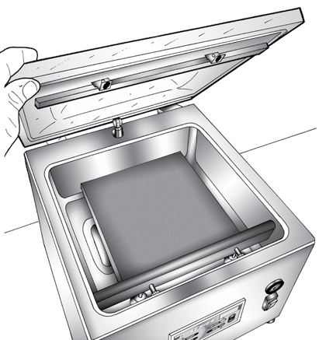
2) Число панелей: укажите максимальное число вставок для уменьшения объема А, которые можно установить в камеру, в соответствии с габаритами продукта.

Рис. 1:

Рис. 2:
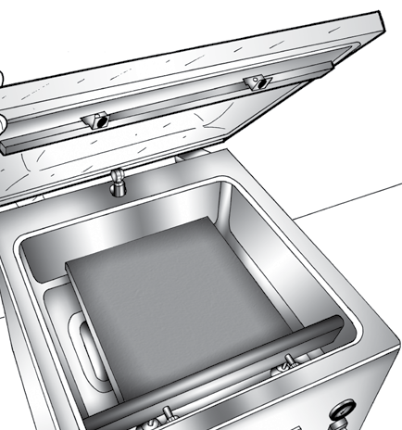

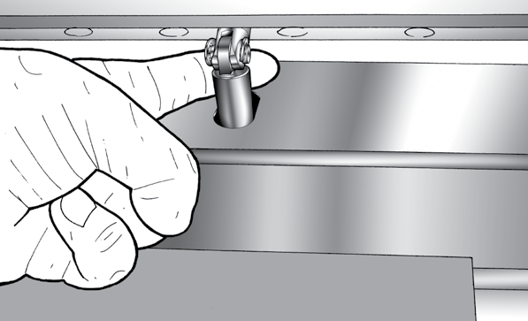

А

A

Рис. 3

3. Установите пакет

Выберите подходящий для продукта пакет (продукт должен занимать до 2/3 полезного объема тары).

Поместите пакет с продуктом C в вакуумную камеру по центру запаечной планки D так, чтобы открытая сторона выступала на 2 см.

При необходимости впуска газа, поместите форсунку в упаковку.

C B

4) Программирование параметров
RU

Включите прибор главным переключателем (10).

Выберите 1 из 10 программ с помощью кнопок ВВЕРХ/ВНИЗ (3, 4)

3

4 10

Нажмите кнопку VAC/GAS и установите уровень вакуума от 1 до 99 кнопками ВВЕРХ/ВНИЗ (3, 4) .

3

4 91

Продолжайте удерживать кнопки ВВЕРХ\ВНИЗ (3, 4), чтобы установить дополнительное значение вакуума от 1 до 60.

Нажмите кнопку VAC/GAS и установите уровень газа от 1 до 60 кнопками ВВЕРХ/ВНИЗ (3, 4)
RU
4 .

3

4

Нажмите кнопку SEAL и установите продолжительность запайки от 0,1 до 9,9" (для пакетов 90my диапазон значений времени составляет 3.5-3.8”)

3

4

Ред.
ДЛЯ ПОЛЬЗОВАТЕЛЯ
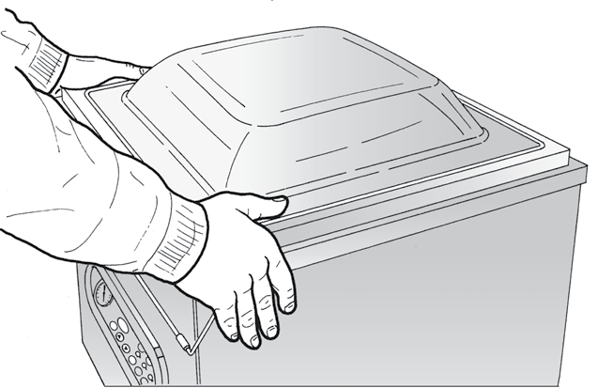
5) Запуск цикла

Опустите крышку двумя руками,
прижимая оба ее угла. Цикл начинается автоматически.

6) Мгновенный переход к следующей функции
RU

Чтобы немедленно перейти от вакуумирования к впуску газа, или непосредственно к запайке, нажмите, соответственно, кнопки VAC/GAS или SEAL.

7) Прерывание цикла
При нажатии кнопки StOP в какой бы то ни было момент времени, цикл немедленно прерывается и камера разгерметизируется. Крышка поднимается автоматически.
Прибор возвращается к заданной программе.

8) Окончание цикла.

Крышка поднимается автоматически. Извлеките упаковку с продуктом, следя за тем, чтобы не касаться запаечной перекладины, которая все еще может быть нагретой. 93

8.3 РАБОТА С ВАКУУМНЫМИ КОНТЕЙНЕРАМИ

ПРЕДУПРЕЖДЕНИЯ:

* Убедитесь, что контейнеры могут выдерживать требуемый уровень вакуума.

* Жидкие продукты должны занимать до 3/4 полезного объема контейнеров.

* По завершении работы отсоедините поршень, протолкнув его назад, и опустите крышку в нерабочее
положение. Это необходимо для защиты камеры от попадания пыли и грязи.

1) Откройте крышку: поднимите ее полностью и закрепите поршень, продвинув его вперед (Рис. 1-2-3).

2) Число панелей: укажите максимальное число вставок для уменьшения объема A, которые можно установить в камеру, в соответствии с габаритами контейнера.
RU

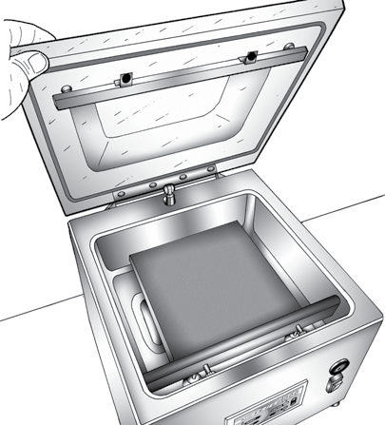
Рис. 1:

Рис. 2:

A

Рис. 3

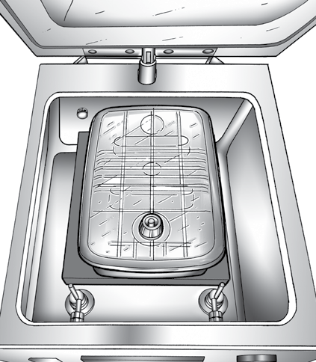
3. Установите контейнер

Выберите контейнер, подходящий по размеру для вакуумной камеры При необходимости можно снять запаечную планку.

Убедитесь, что воздухозаборное устройство на контейнере открыто.

4) Включите прибор главным переключателем. Нажмите кнопку PUMP
RU

5) Запуск цикла 10
Опустите крышку двумя руками, прижимая оба ее угла.
Цикл начинается автоматически.

6) Прерывание цикла
Как только на вакуумном манометре отобразится желаемое значение уровня вакуума, прервите цикл нажатием кнопки StOP

.

7) Окончание цикла.
Крышка поднимается автоматически. Удалите контейнер 95

8.4 Работа с внешними гофрированными пакетами

ПРЕДУПРЕЖДЕНИЯ!

* Для этого используются особые вакуумные пакеты из PA/PE, называемые "гофрированные пакеты". Их можно приобрести у Friulmed S.r.l. Запросите их через местного дилера или непосредственно у Friulmed S.r.l.

* Внимание: не все гофрированные пакеты, которые можно приобрести на рынке, подходят для этих целей.

* Продукт необходимо высушить и охладить для достижения максимального уровня вакуума (см. гл. 6). Всегда тщательно высушивайте вакуумную камеру и пластиковые панели.

* При первичном запуске убедитесь, что калибровка вакуумного датчика уже была проведена (см. гл. 7 - ч.
1: удерживайте кнопку VAC/GAS в течение 4 секунд во время работы прибора. Чтобы калибровка началась, опустите крышку и подождите несколько секунд до завершения цикла).
RU

* По завершении работы отсоедините поршень, протолкнув его назад, и опустите крышку в нерабочее
положение. Это необходимо для защиты камеры от попадания пыли и грязи.

1) Откройте крышку: поднимите ее полностью и закрепите поршень, продвинув его вперед (Рис. 1-2-3).

2) Число панелей: укажите максимальное число вставок для уменьшения объема А, которые можно установить в камеру, в соответствии с габаритами продукта.

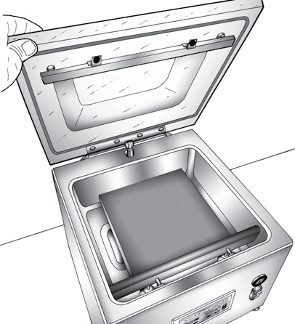
Рис. 1:

Рис. 2:

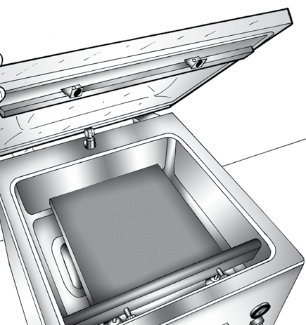

A

Рис. 3

3) Программирование параметров
Включите прибор главным переключателем (10)
Нажмите кнопку PUMP

3
RU

4
10
Нажмите кнопку VAC/GAS и установите уровень вакуума от 0,1 до 10 кнопками ВВЕРХ/ВНИЗ (3,4) .
(для гофрированных пакетов диапазон составляет 3.5-3.8”)

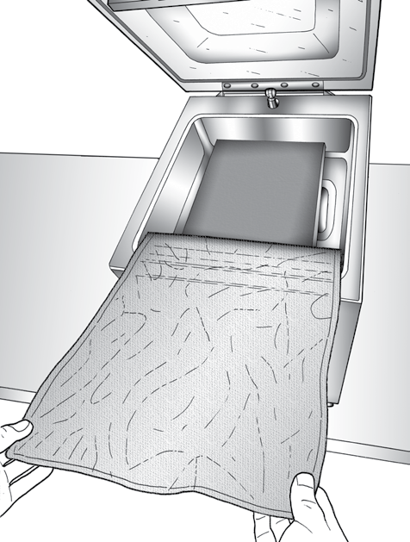

4) Установите пакет

Выберите пакет, подходящий для данного типа продукта B
(продукт должен заполнять до 2/3 полезного объема тары).

Расположите гофрированный пакет А по центру запаечной перекладины В так, чтобы открытая сторона выступала,
примерно, на 2 см A 2 см

97

RU

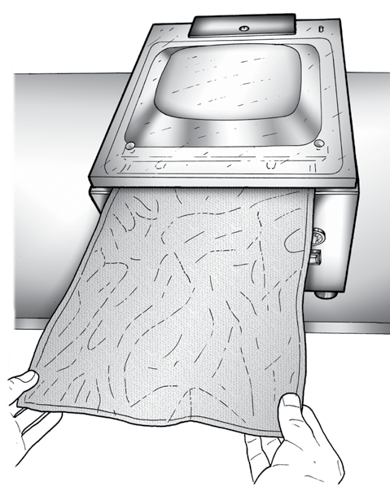
5) Запуск цикла
Опустите крышку, удерживая пакет в нужном положении. Цикл начинается автоматически.

6) Запайка пакета
Проводите запайку до отображения на манометре желаемого значения уровня вакуума. Запайка осуществляется при нажатии кнопки SEAL.

7) Окончание цикла.
Крышка поднимается автоматически. Извлеките упаковку с продуктом, следя за тем, чтобы не касаться запаечной перекладины, которая все еще может быть нагретой.

8) Прерывание цикла
При нажатии кнопки StOP в какой бы то ни было момент времени, цикл немедленно прерывается и камера разгерметизируется. Крышка поднимается автоматически.

8.5 ЭКСПЛУАТАЦИЯ:
УПАКОВЫВАЙТЕ ЖИДКОСТИ В ВАКУУМНЫЕ ПАКЕТЫ

ПРЕДУПРЕЖДЕНИЯ!

* Точка кипения жидкостей понижается при снижении давления внутри вакуумной камеры. При 23,4 бар абсолютного давления (равно 97,66% вакуума) температура кипения воды составляет 20^{о}С. Появление пузырьков в пакете свидетельствует об образовании пара. Не допускайте протекания жидкости, чтобы предотвратить случайное вдыхание пара.

* При первичном запуске убедитесь, что калибровка вакуумного датчика уже была проведена (см. гл. 7 - ч.
1: удерживайте кнопку VAC/GAS в течение 4 секунд во время работы прибора. Чтобы калибровка началась, опустите крышку и подождите несколько секунд до завершения цикла).
RU

* По завершении работы отсоедините поршень, протолкнув его назад, и опустите крышку в нерабочее
положение. Это необходимо для защиты камеры от попадания пыли и грязи.

1) Откройте крышку: поднимите крышку полностью и закрепите поршень, продвинув его вперед. (Рис. 1-2-3).

2) Установите наклон для жидкостей (опция). Снимите все вставки и поместите наклонную поверхность А в камеру, повернув ее высокой стороной к запаечной перекладине В и выровняв скользящую планку С по длине пакета D.
.

Рис. 1:

Рис. 2:

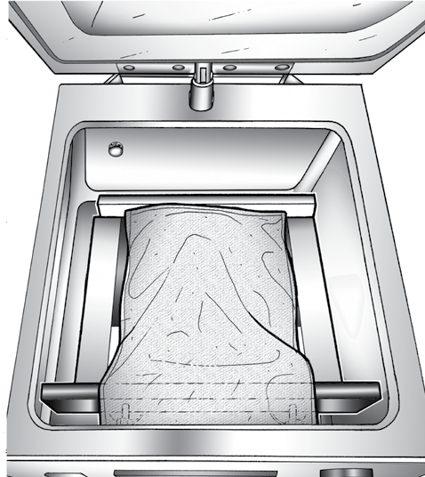

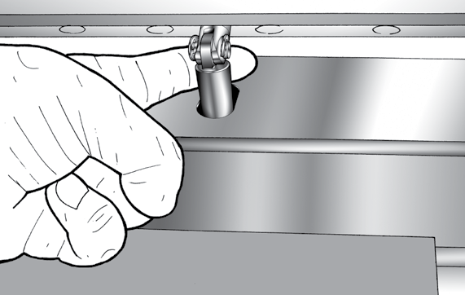
C D A

B
Рис. 3
99

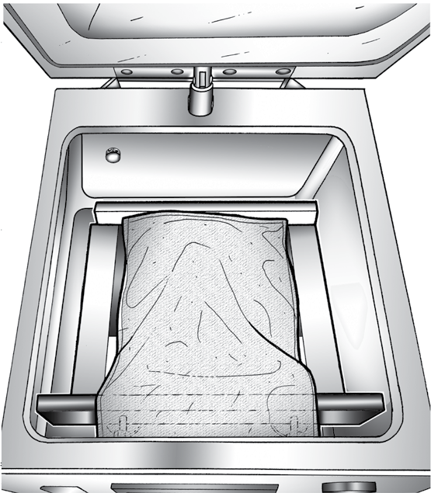
3) Разместите пакет
Поместите пакет с жидким продуктом в камеру, помня о том, что продукт не должен заполнять пакет больше, чем на треть (1/3). Поместите его по центру запаечной перекладины так, чтобы открытая сторона выступала, примерно, на 2 см относительно самой перекладины.

4) Программирование параметров
Включите прибор главным переключателем и установите параметры, согласно указаниям в § 8.2, отрегулировав вакуумирование до уровня, при котором не происходит кипение и протекание.
RU

макс. 1/2

2 см

5) Запуск цикла

Опустите крышку двумя руками, прижимая оба ее угла. Цикл начинается автоматически.

6) Мгновенный переход к следующей функции

Чтобы немедленно перейти от вакуумирования к запайке, нажмите кнопку SEAL.

100

7) Прерывание цикла
При нажатии кнопки StOP в какой бы то ни было момент времени, цикл немедленно прерывается и камера разгерметизируется. Крышка поднимается автоматически. Прибор возвращается к ранее заданной программе.

8) Окончание цикла.
Крышка поднимается автоматически. Извлеките упаковку с продуктом, следя за тем, чтобы не касаться запаечной перекладины, которая все еще может быть нагретой.

8.6 ЦИКЛ ОБЕЗВОЖИВАНИЯ МАСЛА НАСОСА

Внимательно прочтите главу 6.4

Данный цикл, длящийся 20 минут, необходимо запускать раз в неделю или чаще, в зависимости от интенсивности эксплуатации прибора.

1) Программирование параметров

Включите прибор главным переключателем (10).

Выберите программу “H OUt”, используя кнопки ВВЕРХ/ВНИЗ 4. На дисплее появится сообщение “H2O”.
2

3

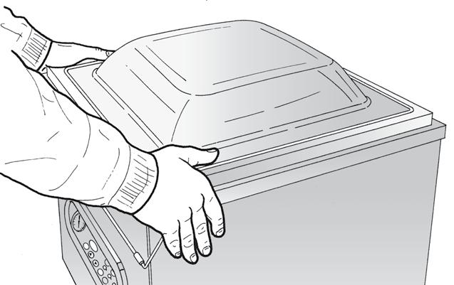
ДЛЯ ПОЛЬЗОВАТЕЛЯ
RU

2) Запуск цикла
Опустите крышку двумя руками,
прижимая оба ее угла. Цикл начинается автоматически.

3) Окончание цикла.
В конце цикла прибор переходит в режим ожидания. При этом он готов к работе в соответствии с заданной программой.

4) Немедленное прекращение цикла.
Цикл обезвоживания может быть прерван в любой момент нажатием кнопки StOP.
4 10

9. ПЛАНОВОЕ ОБСЛУЖИВАНИЕ

Выполнение обслуживания, согласно расписанию, данному ниже, способствует устранению возможных сбоев и неполадок и существенному продлению эксплуатационного срока прибора.

Несоблюдение графика обслуживания может привести к значительным расходам, а в отдельных случаях, к аннулированию гарантии.

Более того, следование графику обслуживания способствует поддержанию высокого стандарта гигиены.

9.1 ОСНОВНЫЕ СТАНДАРТЫ БЕЗОПАСНОСТИ ПО ОБСЛУЖИВАНИЮ ПРИБОРА

Безопасность очистки и планового обслуживания обеспечивается при соблюдении следующих требований:
RU

РИСК ПОРАЖЕНИЯ ТОКОМ! Замену поврежденного силового кабеля проводит производитель или официальный сервисный центр.

ПОРАЖЕНИЕ ЭЛЕКТРОТОКОМ! Перед очисткой, дезинфекцией, обслуживанием и/или ремонтом какого-либо компонента прибора, отключайте прибор от сети (извлекайте штепсель из розетки).

ОПАСНОСТЬ! Строго запрещается снимать защитные устройства и ограждения для проведения планового обслуживания. Friulmed S.r.l. не несет ответственности за несчастные случаи, произошедшие из-за несоблюдения приведенных выше правил.

ВНИМАНИЕ!
Всегда используйте надлежащие средства защиты (перчатки и др.) при проведении какой-бы то ни было работы по обслуживанию, перемещению, установке или очистке.

ПРЕДУПРЕЖДЕНИЯ!

* Обслуживание или работу с открытыми запчастями, находящимися под напряжением, могут проводить только квалифицированные специалисты.

* В случае необходимости ремонта обратитесь в официальный центр обслуживания. Запрашивайте и используйте только оригинальные запчасти.

* Не проводите обслуживание самостоятельно в тех случаях, когда необходимо вмешательство квалифицированного специалиста, согласно указаниям в руководстве.

* Не прикасайтесь к прибору незащищенными, влажными или мокрыми руками.

* Не помещайте отвертки, столовые приборы, или аналогичные предметы, в отверстия защитных устройств и движущиеся детали прибора.

* По завершении работы отсоедините поршень, протолкнув его назад, и опустите крышку в нерабочее положение. Это необходимо для защиты камеры от попадания пыли и грязи.

ДЛЯ ПОЛЬЗОВАТЕЛЯ
RU
9.2 Плановое обслуживание по расписанию

ЧАСТОТА | ЗАПЧАСТЬ | ТИП РАБОТЫ | ДЕЙСТВИЯ
ЧАСТОТА | ЗАПЧАСТЬ | ТИП РАБОТЫ | ВЛАДЕЛЕЦ | ЦЕНТР ОБСЛУЖИВАНИЯ
Перед каждым запуском | Насос | Проверьте уровень и цвет масла; долейте или заменит его. При потемнении или осветлении масла свяжитесь со специалистом центра послепродажного обслуживания. | Проверка | Добавление или  замена.
Перед каждым запуском | Силовой кабель | Проверить целостность,  заменить при наличии повреждений | Проверка | Замена
Перед каждым запуском | Плексигласовая крышка | Проверить целостность, при наличии трещин или прожилок, запросите в центре послепродажного обслуживания замену крышки. | Проверка | Замена
Перед каждым запуском | Силиконовая дополнительная перекладина и уплотнитель плексигласовой крышки | Убедитесь, что они надежно закреплены в гнездах; в случае их повреждения или износа необходимо их заменить. | ×
Перед каждым запуском | Прибор и вакуумная камера. | Удалите загрязнения, масло  и смазку | ×
Перед каждым запуском | Соединение запаечной перекладины | Убедитесь, что она прочно помещена на два контактных штифта. | ×
Еженедельно | Запаечная перекладина | Протрите верхнюю сторону прибора влажной тканью. Очистите два контактных штифта | ×
Еженедельно | Насос | Запустите цикл  обезвоживания масла насоса | ×
Еженедельно | Прибор, вакуумная камера, крышка и панели | Дезинфекция | ×
Каждые 3000 рабочих циклов | 4м³/ч | Заменить масло насоса |  | ×
Каждые 5000 рабочих циклов | 8м³/ч | Заменить масло насоса |  | ×
Каждые 5000 рабочих циклов | 12м³/ч | Заменить масло насоса |  | ×
Каждые 7500 рабочих циклов | 20м³/ч | Заменить масло насоса |  | ×
Иные случаи замены масла | Насос | Замените масляный фильтр |  | ×
Каждые 6 месяцев и после длительной паузы в эксплуатации | Насос | Заменить масло насоса |  | ×

ДЛЯ ПОЛЬЗОВАТЕЛЯ
9.3 Очистка и дезинфекция прибора

ОПАСНОСТЬ!
Не используйте для очистки поверхностей прибора растворители, разбавители или иные продукты, классифицируемые как токсичные.


ОПАСНОСТЬ!
При использовании спиртосодержащих или воспламеняемых дезинфицирующих средств необходимо проветривать помещение.

ВНИМАНИЕ!
Не обрабатывайте поверхности острыми или абразивными изделиями!
RU

9.3.1 Очистка внешних поверхностей: Плексигласовые детали корпуса и крышка

* Протирайте внешние поверхности из нержавеющей стали и плексигласовая крышка мягкой тканью или губкой, смоченной нейтральным средством, в направлении сатиновой полировки.

* Затем протрите их тканью, смоченной в питьевой воде.

* Не рекомендуется использовать агрессивные чистящие средства, металлические губки, скребки, а также абразивные, кислотосодержащие или агрессивные вещества, которые могут нанести непоправимый ущерб металлическим поверхностям.

* После очистки рекомендуется нанести на внешние поверхности прибора специальную защитную смазку для изделий из нержавеющей стали.
ВНИМАНИЕ!
Во время очистки не снимайте паспортную табличку.
Они содержат важную информацию о приборе, необходимую для службы технической поддержки.

ВНИМАНИЕ!
Не используйте воду под напором или пар для мытья или ополаскивания прибора; избегайте их использования поблизости от прибора.
Не распыляйте воду на впускное отверстие бака.

9.3.2 Панель управления

* Используйте мягкую ткань и немного чистящего средства, после чего тщательно просушите.

* Не используйте растворители или спирт.

9.3.3 Очистка вакуумной камеры

Очистите вакуумную камеру и крышку куском мягкой ткани, смоченной в питьевой воде.

Рекомендуется не использовать агрессивные средства, стальные губки, скребки или абразивные, кислотосодержащие, разъедающие вещества, которые могут нанести непоправимый ущерб внутренней поверхности вакуумной камеры. После очистки тщательно ополосните питьевой водой.

9.3.4 Очистка запаечной перекладины

* Очистите запаечную перекладину и крышку куском мягкой ткани, смоченной в питьевой воде.

* Не используйте скребки или иные острые предметы для удаления загрязнений.

ДЛЯ ПОЛЬЗОВАТЕЛЯ
9.3.5 Дезинфекция прибора

Выключайте главный переключатель прибора и отсоединяйте штепсель от розетки.

* Нанесите на стальные поверхности прибора спиртосодержащее дезинфицирующее средство. Не наносите это средство на электрозапчасти или на вентиляционные отверстия.

* Подождите несколько минут, чтобы средство подействовало.

* Протрите поверхности тканью, смоченной в питьевой воде, затем вытрите насухо куском чистой ткани.

9.4 УСТРАНЕНИЕ НЕИСПРАВНОСТЕЙ
RU

ПРОБЛЕМА | ВОЗМОЖНЫЕ ПРИЧИНЫ | РЕШЕНИЕ
Запрограммированный цикл прекращается, но не осуществляется запайка или не активируется вакуумный насос. | * Перегрев вакуумного насоса или  трансформатора линии запайки | * Оставьте прибор остывать на 15-20 минут, после чего произойдет сброс давления в вакуумной камере и работа может быть возобновлена.
При включении прибора активируется аварийный режим. Текущий рабочий цикл прерывается, но не осуществляется запайка или не активируется вакуумный насос; сбрасывается давление вакуумной камеры, крышка открывается | * Перегрев прибора | * Отключите прибор, затем включите его снова через 15-  20 минут.
 | * Сбой защитного контура | * Свяжитесь с официальным центром обслуживания
Прибор не работает | * Прибор отключен | * Включите прибор  главным переключателем ВКЛ/ВЫКЛ
Прибор не работает | * Не подается питание | * Подсоедините штепсель к розетке (проверьте  напряжение!)  * Осмотрите силовой кабель и убедитесь, что он не поврежден.  * Проверьте предохранитель PF1 на силовом щите и убедитесь, что он не поврежден и правильно подсоединен (свяжитесь с центром обслуживания).
Прибор не работает | * Прибор поврежден | * Свяжитесь с центром обслуживания.
Недостаточный уровень вакуума в камере | * Задан недостаточный уровень вакуума | * Увеличьте значение вакуума стрелками ВВЕРХ и ВНИЗ  .
Недостаточный уровень вакуума в камере | * Недостаток мощности вакуумного насоса. | * Проверьте масло  * Проверьте выходной фильтр насоса (свяжитесь с центром  обслуживания).
Недостаточный уровень вакуума в камере | * Изношен уплотнитель крышки | * Замените уплотнитель крышки
В камере не создается вакуум | * Недостаточный прижим плексигласовой крышки при запуске прибора | * Опустите крышку двумя руками, оказывая большее давление.
В камере не создается вакуум | * При наличии функции газации:  активирован впуск газа | * Отключите функцию впуска газа
В камере не создается вакуум | * Насос не работает | * Свяжитесь с центром обслуживания.
Плексигласовая крышка не закрыта | * Изношен уплотнитель крышки | * Замените крышку
Плексигласовая крышка не закрыта | * Петли не выравнены | * Отрегулируйте петли (свяжитесь с центром  обслуживания).
Плексигласовая крышка не закрыта | * Повреждена газовая пружина | * Замените газовую пружину (свяжитесь с центром обслуживания)

ДЛЯ ПОЛЬЗОВАТЕЛЯ
RU

ПРОБЛЕМА | ВОЗМОЖНЫЕ ПРИЧИНЫ | РЕШЕНИЕ
Недостаточный уровень вакуума в упаковке/упаковка  не держит вакуум | * Неправильное положение упаковки | * Расположите упаковку по центру запаечной перекладины, оставив позади нее примерно 20 мм пространства.
 | * Упаковка проколота | * Возьмите более прочный пакет и оберните продукт кулинарной пленкой или мягкой бумагой.
 | * Некачественная запайка | * Увеличьте продолжительность запаивания
 | * Пакет поврежден | * Замените пакет
 | * Загрязнение на отверстии пакета | * Возьмите новый пакет и не допускайте загрязнения отверстия  маслом, смазкой и др.
 | * Пакет слишком велик или слишком мал для данного продукта | * Выберите пакет подходящего размера
Потеки и пузыри на запаечном шве | * Запайка осуществляется слишком долго | * Снизьте продолжительность запаивания
Узкий и неравномерный запаечный шов | * Запайка осуществляется слишком быстро | * Увеличьте продолжительность запаивания
Запайка не осуществляется | * Загрязнены контакты запаечной перекладины | * Очистите контакты
Запайка не осуществляется | * Контакты запаечной перекладины разъединены | * Контакты необходимо соединить (свяжитесь с центром обслуживания).
Запайка не осуществляется | * Разорвана проволока запаечной перекладины | * Замените проволоку (свяжитесь с центром обслуживания)
Запайка не осуществляется | * Поврежден подъемный поршень перекладины | * Замените подъемный поршень
Некачественная запайка | * Загрязнена запаечная перекладина | * Очистите запаечную перекладину
Некачественная запайка | * Недостаточное время запайки для данного веса упаковки | * Увеличьте продолжительность запаивания
Некачественная запайка | * Изношено тефлоновое покрытие | * Замените тефлоновое покрытие
Некачественная запайка | * Слишком высокий процент содержания газа (близко к 70%) относительно продукта | * Снизьте продолжительность впуска газа
Некачественная запайка | * Изношен силикон | * Замените силикон
Недостаточное содержание газа в упаковке | * Мало времени для впуска газа | * Увеличьте продолжительность впуска газа
Недостаточное содержание газа в упаковке | * Недостаточное давление в газовом баллоне | * Отрегулируйте давление в редукторе баллона на 1 бар
Недостаточное содержание газа в упаковке | * Газовая форсунка не помещена в отверстие пакета | * Заново положите пакет в прибор, поместив форсунку в отверстие
Недостаточное содержание газа в упаковке | * Перекрыт клапан баллона или редуктора | * Откройте клапаны и установите значение давления 1.0 бар.
Крышка открывается во время цикла впуска газа | * Слишком большой объем газа | * Снизьте продолжительность впуска газа
В контейнерах не создается вакуум | * Неправильно расположена крышка или открыт клапан крышки | * Переустановите крышку контейнера, следя за правильным положением уплотнения в гнезде, а также за тем, чтобы клапан был открыт.

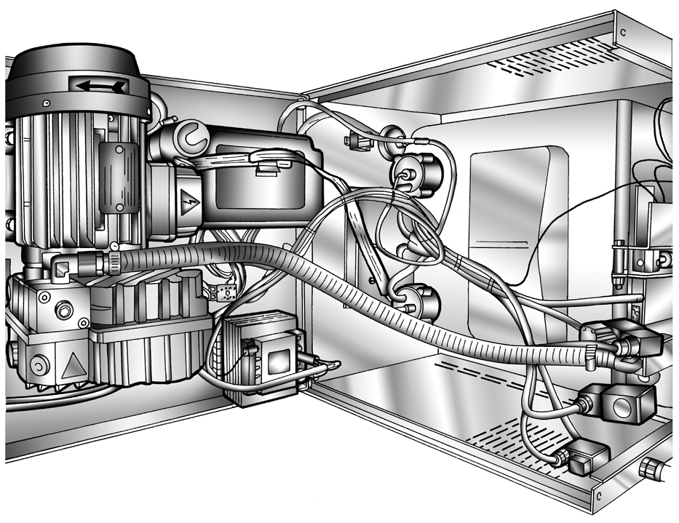

ДЛЯ СПЕЦИАЛИСТА ПО УСТАНОВКЕ

ДЛЯ СПЕЦИАЛИСТА ПО УСТАНОВКЕ

10. ОБСЛУЖИВАНИЕ И ТЕХНИЧЕСКАЯ ПОМОЩЬ

10.1 Ссылки на руководство ПОЛЬЗОВАТЕЛЯ

Обозначения в руководстве: см. раздел для ПОЛЬЗОВАТЕЛЯ, 2.1

Перемещение и распаковка: см. раздел для ПОЛЬЗОВАТЕЛЯ 4


Установка: см. раздел для ПОЛЬЗОВАТЕЛЯ 7
RU

Плановое обслуживания (очистка) и обслуживание по графику:
см. раздел для ПОЛЬЗОВАТЕЛЯ 9

10.2 Основные стандарты безопасности для обслуживания прибора и техническом помощи


Обслуживание и/или ремонт проводятся в соответствии со следующими правилами:
РИСК ПОРАЖЕНИЯ ТОКОМ!
* Отключите прибор от сети питания перед обслуживанием и/или ремонтом прибора
или какого-либо компонента ( отсоедините штепсель от розетки).


ОПАСНОСТЬ!
* Запрещается снимать защитные устройства или заграждения для проведения обслуживания. Friulmed S.r.l. не несет ответственности за несчастные случаи, произошедшие из-за несоблюдения приведенных выше правил.

ВНИМАНИЕ!

* Всегда используйте надлежащие средства защиты (перчатки и др.) при проведении какой-бы то ни было работы по обслуживанию и/или ремонту

* Обслуживание или работу с открытыми запчастями, находящимися под напряжением, могут проводить только квалифицированные специалисты, согласно указаниям настоящей главы

* Заказывайте и используйте только оригинальные запчасти: использование запчастей несоответствующего типа может привести к повреждению прибора или нанесению физического увечья.

* Указывайте модель и заводской номер прибора (см. раздел 1.4), чтобы нам было легче предоставить вам эффективную помощь и наиболее полно ответить на ваши вопросы.

108

ДЛЯ СПЕЦИАЛИСТА ПО УСТАНОВКЕ
На задней стороне прибора находится паспортная табличка со следующей информацией:

A модель

B Напряжение и число фаз (Вольт)

C Частота (Герц)

D Максимальное поглощение мощности (Ватт)

E Вес

F Год выпуска
RU


G Заводской номер

FriulmeD s.r.l.
единственный учредитель
piazza cavour, 22 - 34074 monFalcone (Go)
Тел. 0039/0421/560942 - Факс 0039/0421/456325
A
Тип Год
Напряжение V
B Частота HZ F
C мощность W:
вес Кг заводской номер
D

E G

109

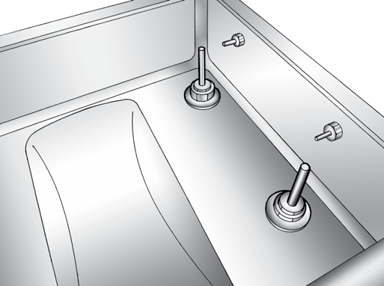

11. ОБСЛУЖИВАНИЕ


ВНИМАНИЕ!

* Не проводите замену тефлона, если перекладина все еще нагрета, так как вы можете обжечься

* Всегда отключайте прибор от сети перед проведением обслуживания

11.1 Замена запаечной планки в сборке

* Извлеките запаечную перекладину из вакуумной камеры, подняв ее горизонтально, держа за обе стороны (Рис. 1).

* Тщательно очистите контакты А и два отверстия для штифтов.
RU

* Установите новую перекладину В, следя за ее правильным соединением с контактами А

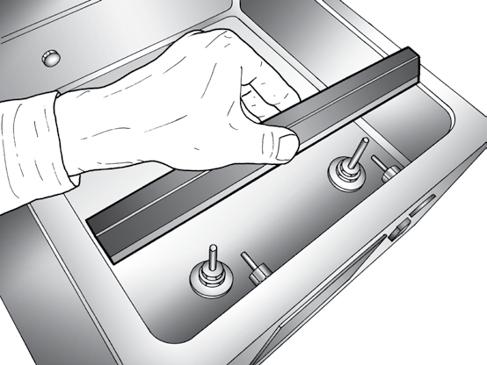
A

Рис. 1:

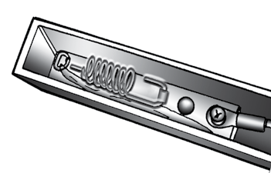
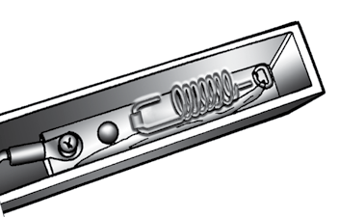

B B

11.2 Замена тефлонового покрытия запаечной перекладины

1) Извлеките запаечную перекладину из вакуумной камеры, подняв ее горизонтально, держа за обе стороны (Рис. 1).

Рис.
RU

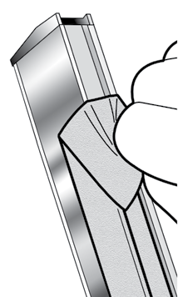
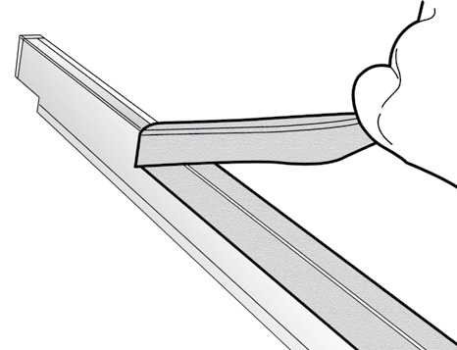
2) Снимите тефлоновое покрытие (черное) (Рис. 2)

Рис. 2

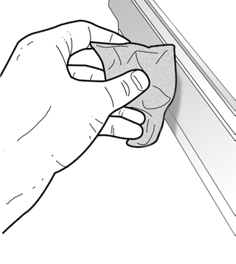
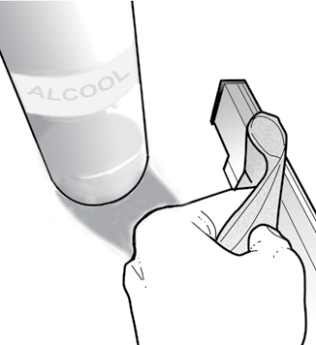
3) Тщательно очистите алюминиевую запаечную перекладину куском ткани, смоченной в спирте (Рис. 3).

Рис. 3

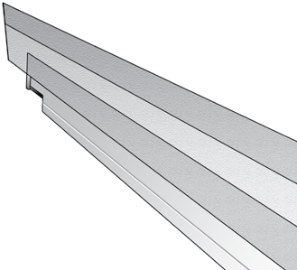
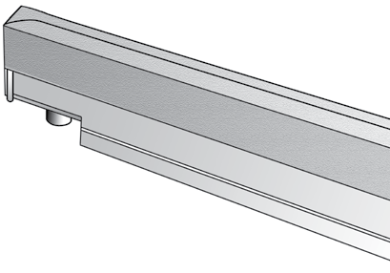
4) Установите новое тефлоновое покрытие и отрежьте лишний материал по краям (Рис.4).

5) Установите запаечную перекладину обратно в вакуумную камеру, следя за ее правильным креплением на контактах.

Рис. 4 111

ДЛЯ СПЕЦИАЛИСТА ПО УСТАНОВКЕ
RU

11.3 Доступ к внутренним запчастям прибора

1) Отключите прибор главным переключателем ВКЛ\ВЫКЛ и отсоедините его от сети.

2) Извлеките РЕ-фильтры из вакуумной камеры и опустите крышку в нерабочее положение.

3) Снимите заднюю панель. Открутите болты крестообразной отверткой (Рис.1)

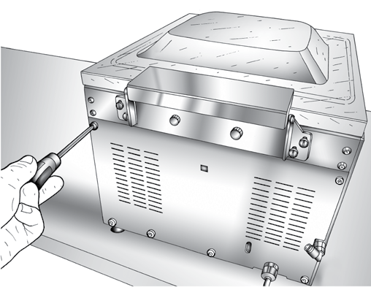
4) Поднимите корпус прибора обеими руками и положите его фронтальной стороной вниз (на рабочий стол), на одну из опор из комплекта А, во избежание повреждения главного переключателя (Рис.2).

Рис. 1:

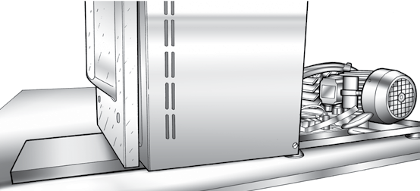
Рис.2
A 90°

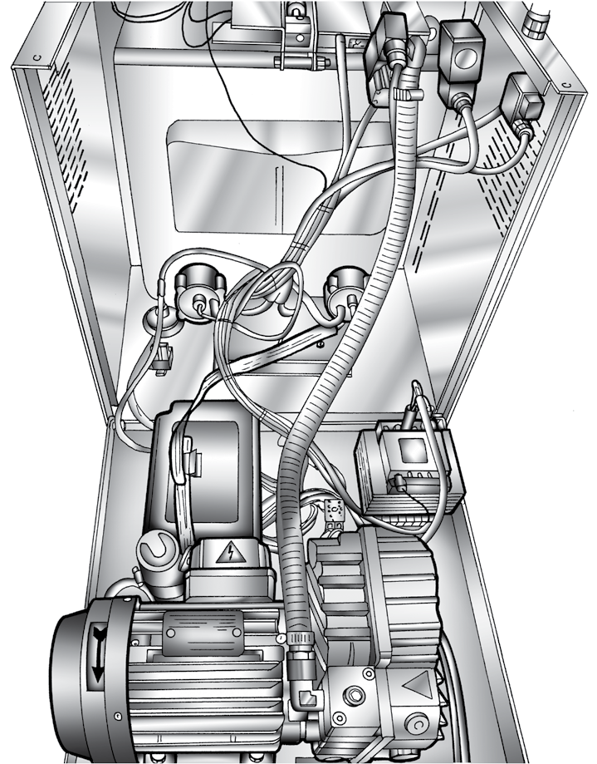
5)Положение основных компонентов
внутри прибора B
A Трехходовой электромагнитный клапан для
подъема запаечной перекладины K A
B Двухходовой электромагнитный
выгружной клапан

C Защитная крышка щита питания

D Плоский соединительный кабель F
от силового щита до щита управления

E Вакуумный насос
F Двухходовой электромагнитный клапан G
для впуска газа

G Пневмоцилиндр для поднятия перекладины H

H Защитная крышка щита управления D
I
I Трансформатор линии запайки C
J Силовой кабель

K Газовая пружина
6) Закройте, опустив корпус на E
основание, следя за его правильным положением на приборе, а также за положением кабелей и трубок, которые могли быть обрезаны или повреждены
J
панелями прибора.

7) Установите на место заднюю панель

11.4 Замена масла в насосе

1) Запустите насос на 10 минут в режиме работы с контейнерами (нажмите кнопку PUMP), чтобы запустить циркуляцию масла.

2) Нажмите кнопку StOP, чтобы остановить насос.

3) Отключите прибор главным переключателем ВКЛ\ВЫКЛ и отсоедините его от сети.

4) Извлеките РЕ-фильтры из вакуумной камеры и опустите крышку в нерабочее положение.

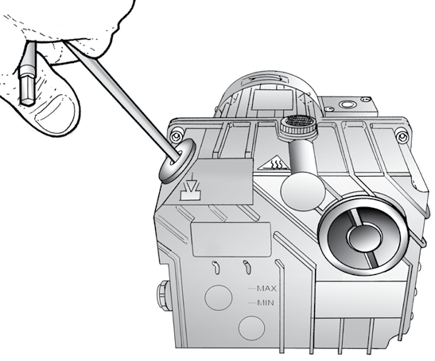
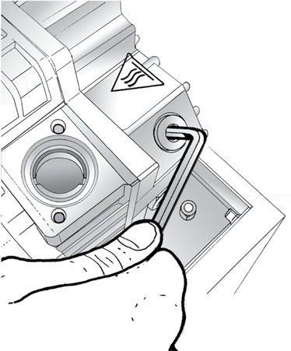
5) Откройте прибор, согласно указаниям в р. 11.2

6) Ключом для винтов открутите масляную крышечку на верхней части насоса
(Рис. 1)

7) Установите достаточно большой контейнер (0,5 л) рядом со сливным
отверстием (Рис.2). Тем же ключом снимите заглушку слива и
подождите примерно десять минут, пока масло не перетечет в контейнер

8) Установите сливную заглушку на нижнюю часть насоса и заново заполните насос маслом до нужного уровня: масло должно доходить примерно до верхней линии на смотровом стекле (Рис.3)

9) Плотно закрутите масляную крышечку.

10) Опустите корпус на основание, следя за правильностью положения корпуса, а также кабелей и трубок, которые могли быть надрезаны или повреждены панелями прибора.

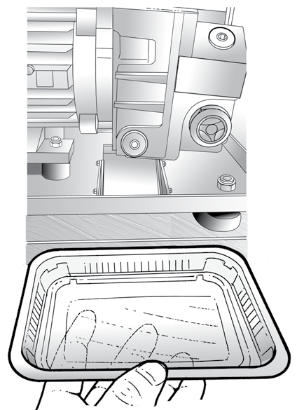
11) Установите на место заднюю панель и затяните винты. Рис. 1

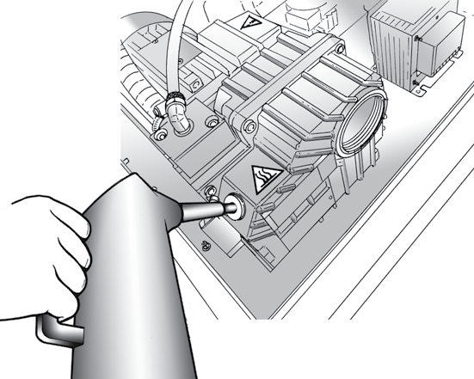
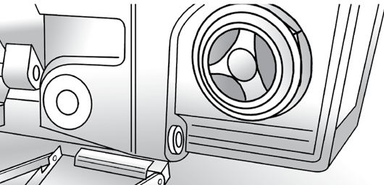

Рис. 2

МАКС
МИН

Рис.3

11.5 Замена выпускного фильтра

1) Доступ к насосу для обслуживания осуществляется согласно описанию в гл. 11.2.

2) Снимите плоскогубцами крышечку выходного фильтра на корпусе насоса. Снимите выходной фильтр (Рис. 1-2)

3) Установите новый фильтр с О-образным уплотнителем и, с помощью плоскогубцев, закрутите крышку из комплекта нового фильтра.

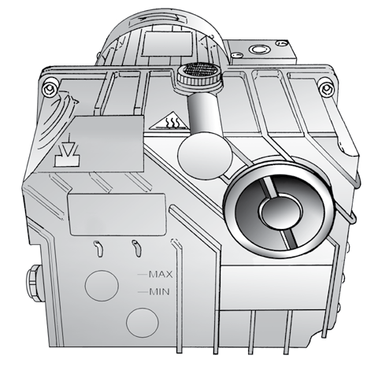
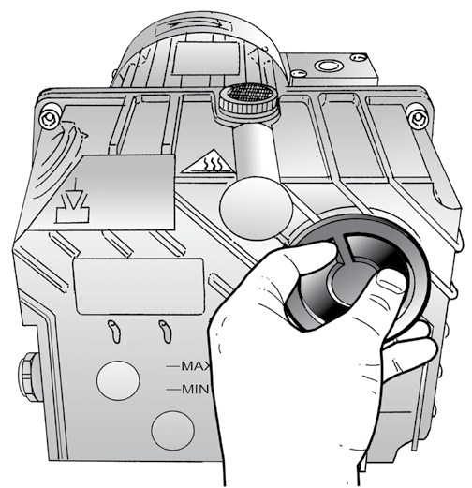
4) Опустите и закройте прибор согласно описанию в гл. 11.2.
RU

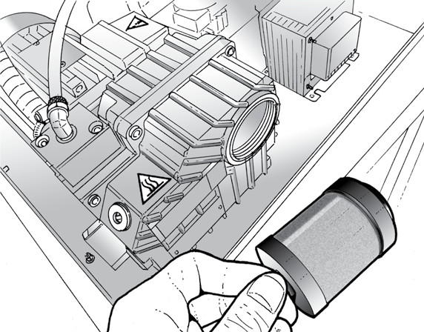
Рис. 1:

Рис.2

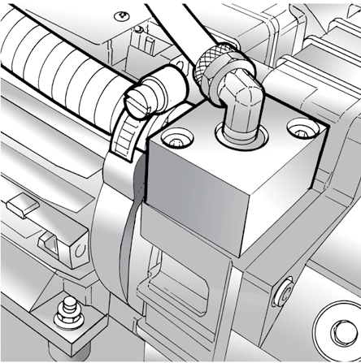
11.6 Замена задвижки насоса A
1) Доступ к насосу для обслуживания осуществляется, согласно
описанию в гл. 11.2.

2) Зафиксируйте заборный блок насоса, на котором закреплена прозрачная трубка, металлической пружиной A, соединяющей насос с вакуумной камерой.

3) Ключом для винтов открутите два крепежных винта на блоке. Поднимите заборный блок (Рис. 1).

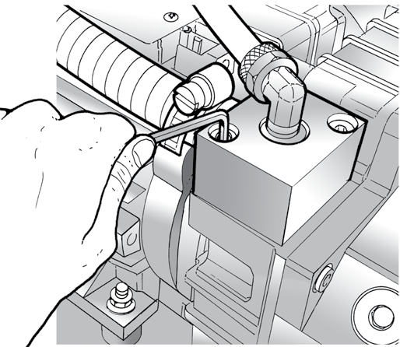
4) Снимите сначала резиновую заглушку, затем стальную. Проверьте состояние наличествующей секции входа и, при необходимости, очистите ее куском ткани, смоченном в спирте (Рис.2).
RU

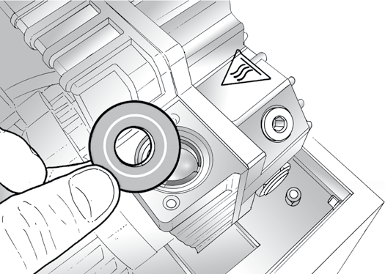
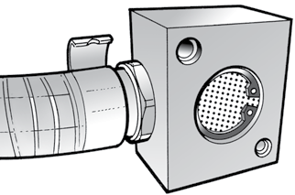

Рис. 1

Рис.2
Рис. 2

5) Установите новые резиновую и стальную заглушки (Рис. 3).

6) Установите заборный блок на место и закрепите его двумя винтами (Рис.1).

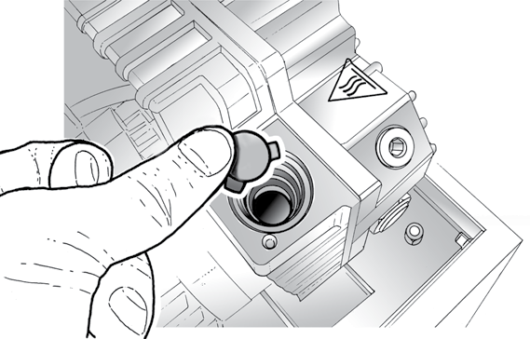
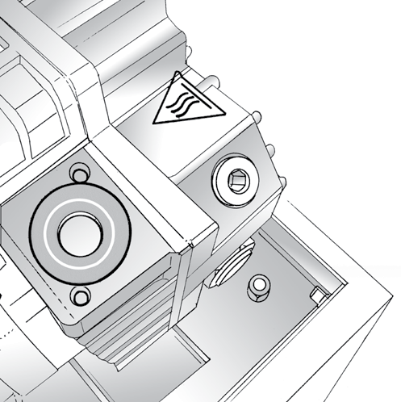
7) Опустите и закройте прибор, согласно описанию в гл. 11.2.

Рис.3 115

11.7 ОЧИСТКА МАСЛЯНОГО БАКА

1) Доступ к насосу для обслуживания осуществляется согласно описанию в гл. 11.2.

2) Слейте масло из насоса согласно описанию в гл. 11.3

3) Ключом для винтов открутите два крепежных винта на блоке. Поднимите заборный блок (Рис. 1).

4) Тщательно очистите масляный бак куском ткани, смоченным в том же масле, которое залито в насос (Рис. 2).

5) Полностью очистите гнездо уплотнения и, в случае износа или повреждения уплотнения, замените его.

6) Установите на место масляный бак.

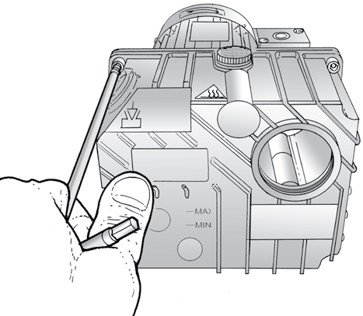
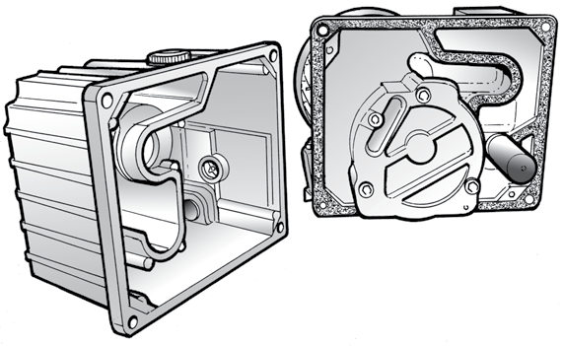
7) Снова залейте масло в насос до нужного уровня, закройте корпус прибора, как описано в гл. 11.2.
RU

Рис.1 Рис. 2

11.8 ЗАМЕНА УПЛОТНИТЕЛЯ КРЫШКИ

1) Откройте крышку

2) Снимите пружинную шайбу с штифта крепления поршня (Рис. 3).

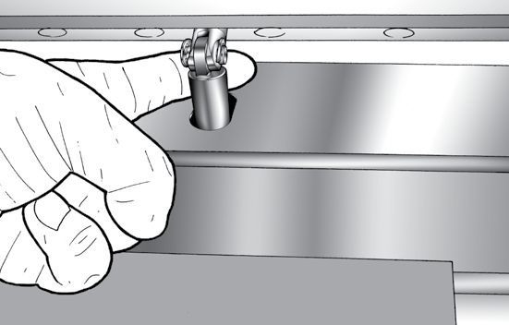
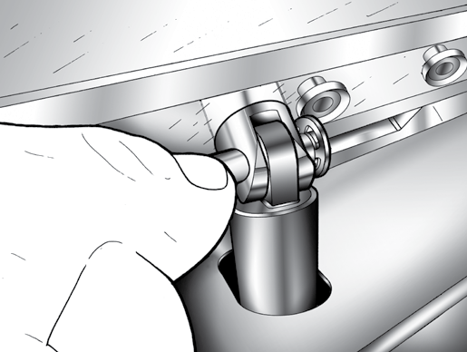
3) Вытащите штифт, откиньте крышку назад и положите ее на подходящую опорную поверхность (Рис. 4).

116 Рис. 3 Рис. 4

4) Чтобы снять старый уплотнитель, достаньте его из гнезда. Очистите гнездо уплотнителя нейтральным чистящим средством (Рис.5).

5) Вставьте новый уплотнитель по всему периметру, начиная с центра сзади (на стороне петель)
(Рис.6), учитывая следующее:
а) два прореза на уплотнителе должны быть точными и аккуратными.
б) кромка уплотнителя должна быть повернута наружу
в) уплотнитель не следует растягивать при установке

6) Установите на место газовую пружину, поместите и закрепите на месте штифт с пружинной шайбой,
снятой ранее (Рис. 7)

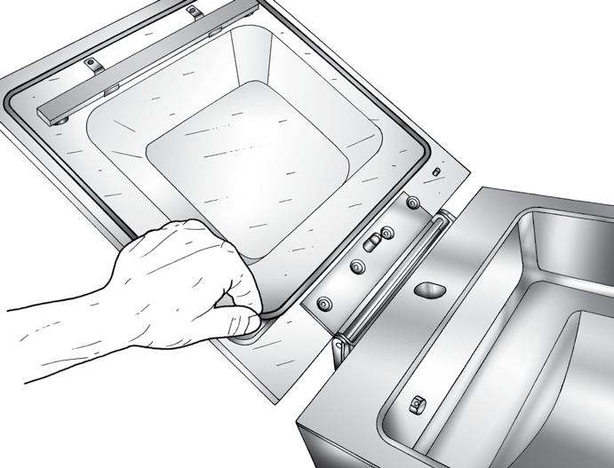
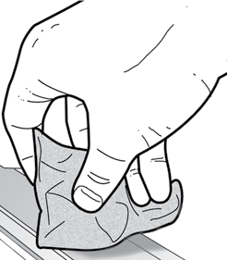
7) Запустите цикл с максимальным вакуумированием. По достижении максимального вакуума, отключите прибор главным переключателем: крышка камеры будет опущена, в камере будет создано давление. Чтобы проверить качество работы, оставьте прибор на 5 минут с закрытой крышкой и созданным внутренним давлением.
RU

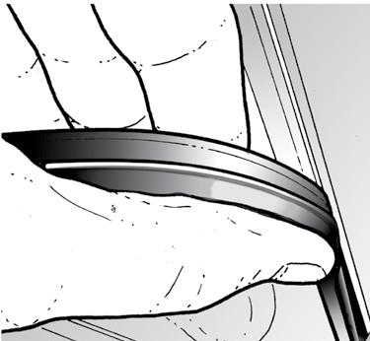
Рис. 5

Рис.6

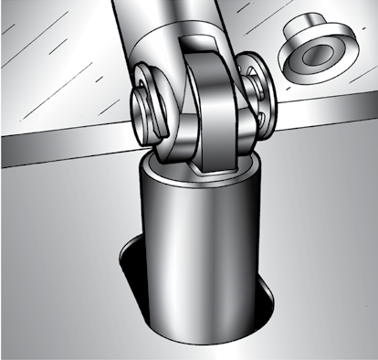

Рис.7

117

11.9 Замена силиконового профиля уравновешивающей перекладины

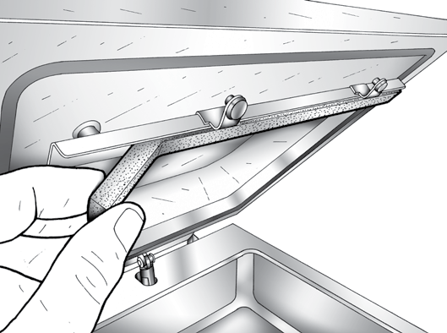
1) Откройте крышку

2) Снимите силиконовый профиль уравновешивающей
перекладины (Рис. 1)

3) Очистите его гнездо куском ткани, смоченном в спирте.

4) Установите новый силиконовый профиль, равномерно прижимая его. Ее следует растягивать силикон при установке.

Рис.1.
RU

11.10 Замена предохранителей щита питания

1) Доступ к щиту питания для обслуживания осуществляется согласно описанию в гл. 11.2.
2) Отсоедините защитную крышку от щита питания (Рис.2).
3) Закрепите щит питания и снимите держатель трубчатого предохранителя А. Если у вас трехфазный прибор, откройте контрольный щит и извлеките один из держателей главных предохранителей силового контура.
4) Снимите предохранители и проверьте их состояние измерительным устройством; при необходимости замените.
5) Установите патрон обратно в держатель и закрутите отверткой.
6) Установите защитную крышку, следя за тем, чтобы не пережать трубки и кабели, подключенные к щиту питания (Рис. 3)
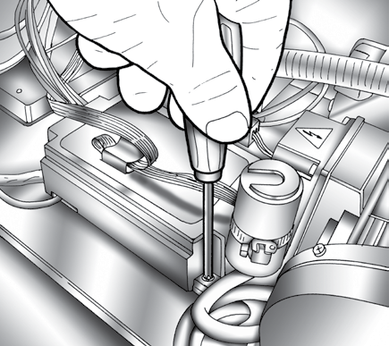
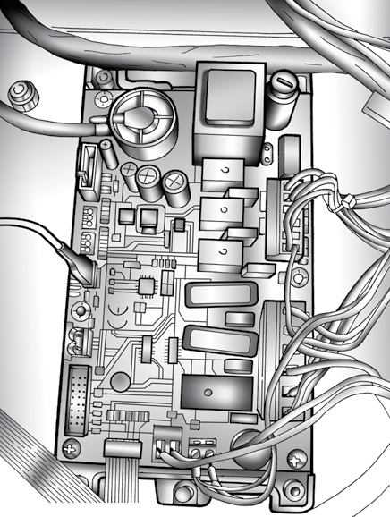
7) Закройте прибор по инструкции в гл. 11.2.

A

Рис. 2
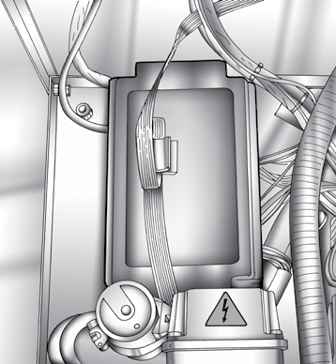

Рис. 3

ДЛЯ СПЕЦИАЛИСТА ПО УСТАНОВКЕ

11.11 Замена газовых пружин

1) Снимите заднюю панель, открутив два винта
крестовой отверткой (Рис.4)

2) Поднимите крышку

3) Снимите пружинную шайбу с штифта крепления поршня (Рис. 5).
RU

Рис. 4

Рис. 5:

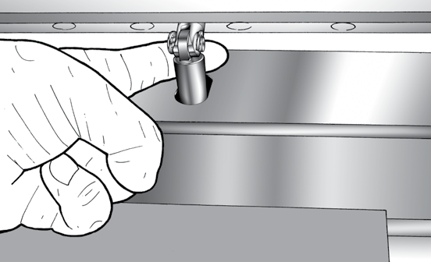
4) Вытащите штифт, откиньте крышку назад и положите ее на подходящую опорную поверхность (Рис. 6).

Рис. 6

5) Чтобы снять газовую пружину В со штифта скольжения С, возьмитесь за ее верхнюю часть и поворачивайте ее против часовой стрелки.
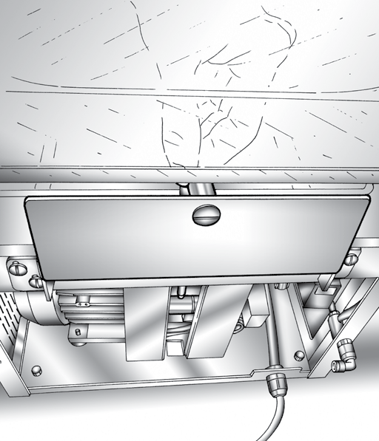

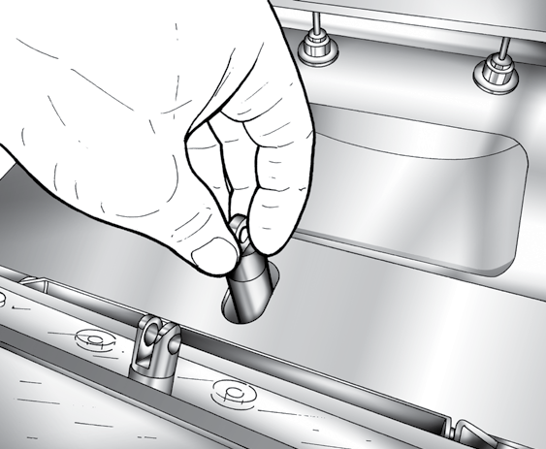

B C

119

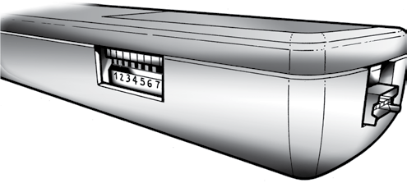
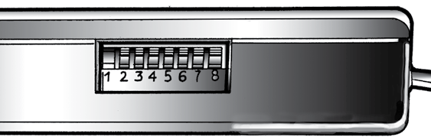
ДЛЯ СПЕЦИАЛИСТА ПО УСТАНОВКЕ

6) Вытащите газовую пружину (Рис. 7). Установите новую пружину и закрепите ее на нижнем штифте скольжения D.

7) Установите на место газовую пружину, поместите и закрепите на месте штифт с пружинной шайбой,
снятой ранее (Рис. 8)

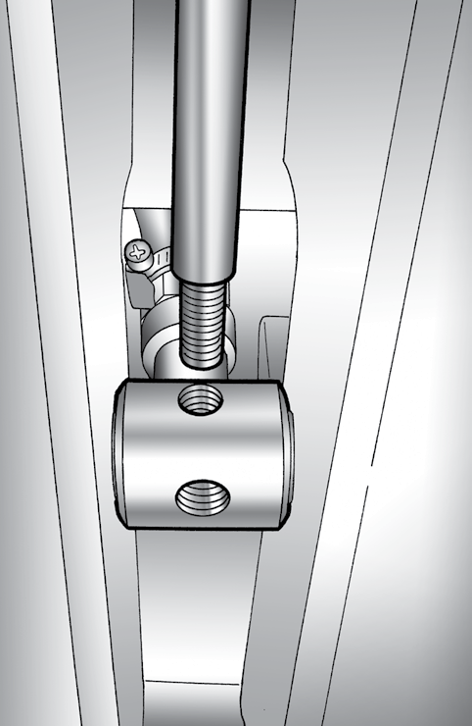

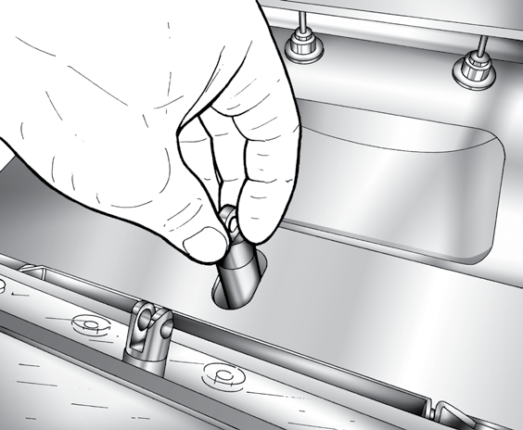
D
RU

Рис. 7

Рис. 8

11.12 Обновление программного обеспечения (ПО)

1) Загрузите программы с помощью специальной программы “Seraminet” на вашем загрузчике операционных систем (предварительно установленном на вашем компьютере или ноутбуке).

2) Выберите желаемые программы на загрузчике, опуская соответствующий рычажок.

ДЛЯ СПЕЦИАЛИСТА ПО УСТАНОВКЕ
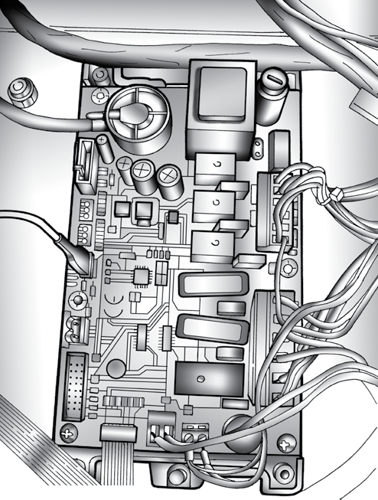
3) Откройте корпус прибора. Чтобы получить доступ к щиту питания, следуйте инструкциям из гл. 11.2

4) Отсоедините защитную крышку от щита питания (Рис.1).

5) Найдите последовательный порт для подключения загрузчика, расположенный слева от щита питания. Подключите загрузчик (рис. 2).
RU

Рис. 1 Рис. 2

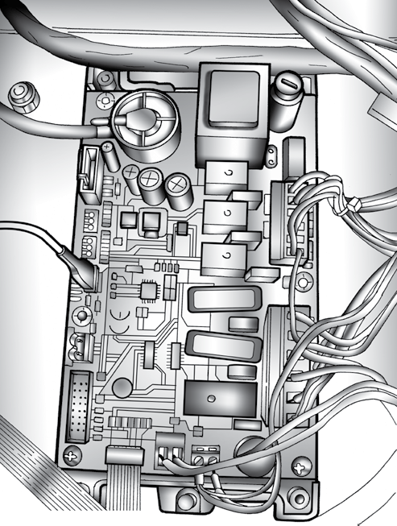
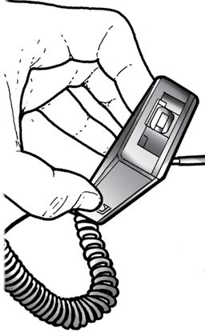
6) Подключите прибор к сети. Включите главный переключатель прибора, чтобы начать программирование. Во время передачи данных на загрузчике мигает зеленый индикатор. По завершении передачи данных зеленый индикатор прекращает мигать и запускается панель управления прибором.

7) Отключите главный переключатель и отсоедините прибор от сети.

8) Отключите кабель загрузчика для программирования.

9) Установите защитную крышку обратно на щит питания и закрепите винтами.
RU

ПРИМЕЧАНИЯ

